Índice

Índice pag.1
Introducción pag.2
Descripción del programa pag.3
Desarrollo de la aplicación pag.5
Funcionamiento del programa pag.7
Benchmarks disponibles pag.13
Pruebas ejecutadas pag.15
Ejecución de un benchmark pag.17
Ejecución de las pruebas pag.25
Benchmarks sobre Estructura de archivos FAT32 pag.26
Benchmarks sobre Estructura de archivos NTFS pag.29
Benchmarks sobre Estructura de archivos Ext2 pag.32
Análisis comparativo FAT32 vs. NTFS I pag.35
Análisis comparativo FAT32 vs. NTFS II pag.39
Análisis comparativo FAT32 vs. Ext2 pag.43
Conclusión pag.47
Anexo: Código fuente pag.48
Introducción

Las operaciones lectura y escritura de archivos son imprescindibles para la ejecución de aplicaciones sobre una PC. Las diferentes aplicaciones trabajan sobre una cantidad variable de archivos, en función de la cantidad de la cantidad y calidad de los datos a las cuales deben acceder, la complejidad con que fue programado, los objetivos que debe cumplimentar. En función de estas variables, dependiendo de las características del software en cuestión, el hardware del la PC y el sistema de archivos sobre los que se ejecutan, se obtendrá un rendimiento diferente. Algunas aplicaciones que exigen mayor acceso a archivos de disco demorarán más tiempo en la ejecución de las operaciones que otros.
En el presente trabajo se desarrollará un programa informático que tiene como finalidad el realizar pruebas de lectura y escritura de registros sobre archivos del disco duro de una PC con el fin de medir los tiempos en que estos son llevados a cabo, con la finalidad de efectuar comparaciones entre las diversas pruebas y los equipos sobre los cuales fueron ejecutados. Para efectuar este análisis se considerarán accesos a disco a través de algoritmos secuenciales y aleatorios, con el fin de determinar en cuál se obtienen mejores resultados. De la misma forma se considerará la comparación entre sistemas operativos con estructura de archivos NTFS y FAT 32.
Una vez ejecutadas las pruebas se procederá a obtener conclusiones en base a las performances obtenidas, a través del proceso de análisis y comparación.

Descripción del programa

Nombre: Sombra

Versión: 0.97 beta+

Ejecutable: Sombra.jar (Ejecutado en línea de comandos: java –jar Sombra.jar)

Objetivo: El programa Sombra tiene como finalidad el efectuar pruebas de lectura y escritura de registros sobre archivos, obteniendo los tiempos en que estos son ejecutados, ya sea en forma aleatoria o secuencial, sobre sistemas operativos con diferentes estructura de archivos (NTFS, FAT 32), además de proporcionar una consola para efectuar comparaciones entre los resultados obtenidos en diversas pruebas ya ejecutadas.

Sistemas Operativos: Java es multiplataforma, por lo cual es posible ejecutar la aplicación sobre diversos sistemas operativos como Java y Linux siempre que esté instalado el compilador en alguna versión. Además no se utilizan herramientas complementarias como Base de Datos, por lo cual se mantiene la multiplataformidad.

Árbol de archivos:
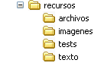

Archivos manipulados:

- Archivos .BEN: un benchmark ejecutado y guardado, que luego se recupera para el procesamiento de los resultados obtenidos.

- init.SOM: mantiene el registro de los benchmarks cargados en la aplicación.

Módulos

- Benchmark:

El programa ejecuta pruebas de lectura y escritura de registros sobre un par de archivos con el fin de medir el rendimiento de la PC.
Lo primero que debe realizarse es definir los nombres de los archivos y las respectivas longitudes de registro, sobre los cuales se ejecutarán las pruebas. Estos tienen valores por defecto los cuales pueden ser modificados a través del botón de edición. El botón crear crea efectivamente los archivos.
En el panel información se visualiza diversa información sobre el entrono de ejecución de las pruebas.
Para ejecutar las diversas operaciones de prueba es necesario haber ejecutado la primera prueba, que realiza la apertura y grabación de los archivos.
Los gráficos de barras y torta comparan el rendimiento comparativo de las pruebas en ambos archivos.
Las pruebas pueden ser guardadas en forma individual, o todas simultáneamente.
Cuando se abre el programa si hay un archivo de pruebas existente, el mismo se carga, y en caso contrario se crea uno nuevo.

- Consola:

La consola se utiliza para efectuar comparaciones entre benchmarks ya ejecutados sobre diversos equipos, con el fin de efectuar una mejor interpretación de los resultados obtenidos.
Para ello es necesario cargarlos, y estos archivos se visualizan en la esquina superior izquierda. De este modo estos constituyen los archivos de los cuales se extraerán los resultados obtenidos para generar gráficos e informes.
A través de la selección de benchmark (haciendo click sobre el mismo en la lista) se visualizaran los resultados obtenidos en las pruebas ejecutadas, junto a la información del sistema donde estos fueron llevados a cabo.
Para facilitar la comparación, cada uno de los archivos cargados son agrupados por pruebas efectivamente ejecutadas y por información de los sistemas, a partir de los cuales se generan los gráficos de barras, torta e informes asociados.
Desarrollo de la aplicación

Lenguaje de programación: Java

Compilador utilizado: j2sdk 1.5

Ambiente de desarrollo: JCreator 3.50 Pro y NetBeans 3.5.1

Paradigma de desarrollo: Orientado a objetos

Arquitectura:

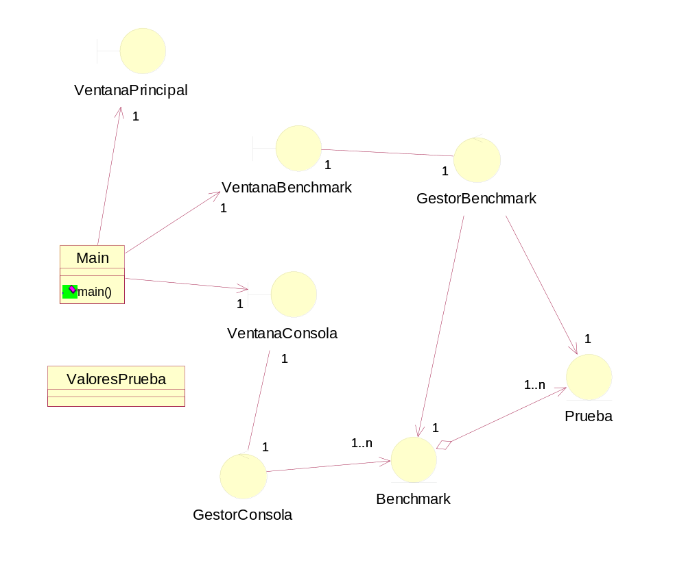

Estas son las clases más características de la aplicación. Por supuesto se utilizaron otras clases para propósitos más generales, tales como GestionString, GestionArchivo, GestionGraficos, GestionVisual, GestionVector, que proporcionan diferentes atributos y métodos necesarios para el funcionamiento del programa.
VentanaConsola, VentanaBenchmark y VentanaPrincipal son los objetos de interfaz principales. También se utilizaron DialogoInforme y VentanaGraficoTorta y VentanaGraficoBarras para generar los informes y los gráficos correspondientes.
ValoresPrueba contiene atributos estáticos que representan parámetros necesarios para la ejecución de las pruebas en los benchmarks así como para la serialización y recuperación de los mismos. También contiene métodos para su manipulación.
GestorBenchmark y GestorConsola son los objetos de control de las ventanas Benchmark y Consola.
Prueba es la abstracción de una prueba (alguna de las cinco pruebas de lectura y escritura que se pueden ejecutar). Un objeto Benchmark reúne las pruebas ejecutadas sobre un mismo equipo, que posteriormente son procesadas para generar informes y gráficos. Una única Prueba es manipulada por GestorConsola en un momento determinado.
Main es la clase que contiene el método main y es la encargada de la visualización de las diferentes ventanas de la aplicación, así como la gestión de la estructura de archivos de la misma.
Funcionamiento del programa

Ventana inicial

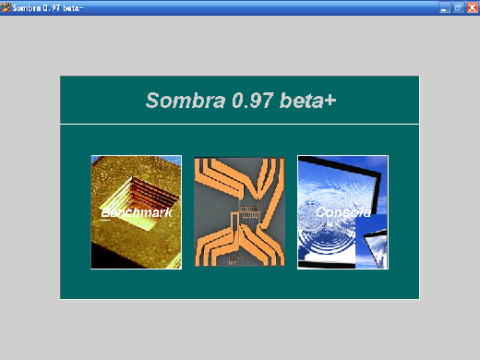

Esta es la ventana que se presenta una vez que se ejecuta la aplicación. Cuando el cursor se posiciona sobre alguno de los botones (Benchmark y Consola) se observa una breve explicación del módulo correspondiente. Cuando alguno de los botones es presionado se accede a algunas de las ventanas de los módulos, ya sea para ejecutar las pruebas o para analizar los resultados obtenidos.
Módulo Benchmark

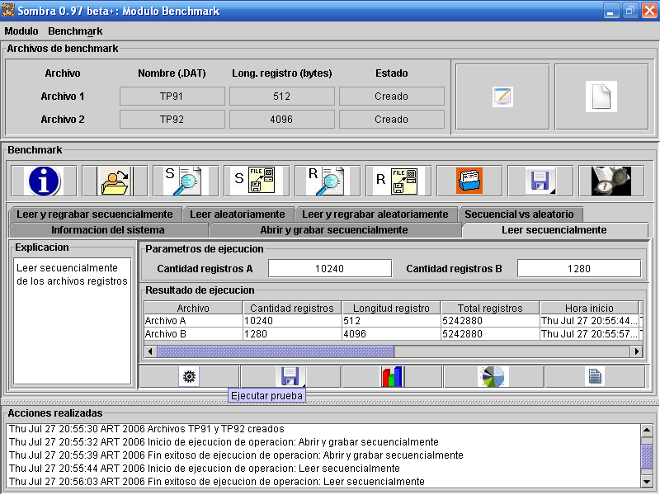

En la parte superior de la ventana se setean los parámetros de ejecución de las pruebas. Por un lado el nombre de los archivos sobre los cuales serán ejecutadas, y por el otro la longitud de los registros, considerando que en todas las pruebas se ejecutan sobre un par de archivos, que pueden tener cantidad de registros y longitud de registros diferentes. Estos parámetros pueden ser editados, a presionando el botón de edición. Una vez que se confirmen los parámetros, éstos deberán cumplir criterios de integridad, y si estos no se cumplen se informará el error generado para que efectuar las modificaciones pertinentes. También será posible cancelar dicha edición. Una vez que los parámetros están correctamente seteados se debe proceder a la creación de los archivos de prueba. Esta creación es imprescindible para ejecutar las pruebas, ya que si no se efectuó dicha creación éstas no podrán ser ejecutadas.
Posteriormente el usuario procede a llevar a cabo la operación de prueba que desee, con la condición de que siempre se debe iniciar por la primera, la de apertura y grabación de archivos, ya que sobre esta se ejecutarán de manera efectiva las otras cuatro operaciones.
Cuando se ejecuta efectivamente una prueba, y ésta finaliza, los resultados obtenidos son presentados en la tabla correspondiente a esa prueba. De este modo será posible visualizar gráficos de barras y torta que comparan los resultados obtenidos para esa prueba en los archivos A y B. Para una comparación más interesante se recomienda que los parámetros definidos inicialmente para cada uno de ellos sean diferentes. También se puede visualizar una ventana de informe con los resultados resumidos de la prueba. También existirá la posibilidad de guardar la correspondiente prueba ejecutada. Otra alternativa es guardar todas las pruebas en el estado en que se encuentran, estén o no ejecutadas.
Una vez que se ejecutan pruebas pares, se puede efectuar una comparación secuencial vs. Aleatorio. Estas pruebas pares son la lectura de los archivos y la lectura y posterior regrabación.
En la pestaña Información del sistema se puede acceder a información referida al entrono de ejecución de las pruebas, tanto del sistema operativo como el compilador de java utilizado.
A través del botón Estructura de Archivos el usuario seleccionará cuál es la estructura de archivos del sistema operativo. Por defecto éste será FAT32.
En el panel de acciones se muestran los resultados de las acciones ejecutadas por el usuario sean éstas exitosas o no.

Diálogo Prueba en ejecución

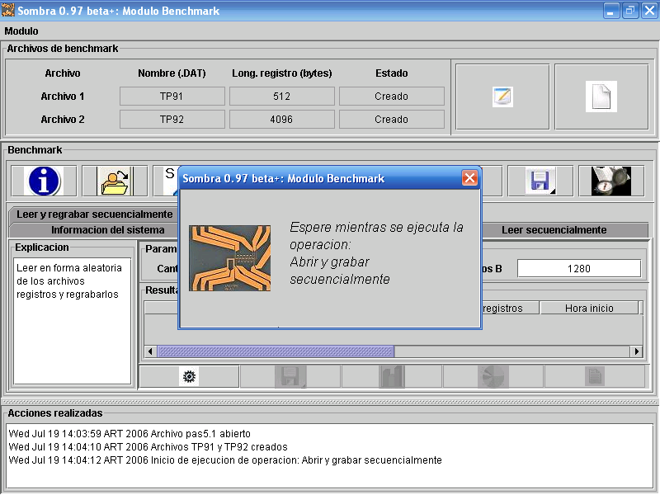
Módulo Consola

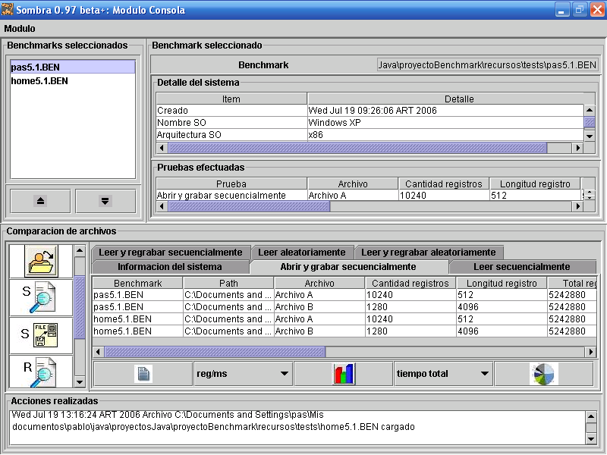

Lo primero que el usuario debe llevar a cabo para poder realizar las comparaciones entre los benchmarks ejecutados es cargar efectivamente dichos benchmarks. Para ello se presiona el botón agregar y se recorre el árbol de archivos, seleccionando aquellos con extensión .BEN. Para quitar un benchmark cargado, éste debe ser seleccionada de la lista, presionando posteriormente el botón quitar. Cuando el módulo se abre se cargan inicialmente los últimos benchmarks cargados y disponibles en el árbol de archivos.
Cuando se efectúa la carga de un archivo, las pruebas que de él fueron ejecutados se incorporan al correspondiente panel de pestañas. De la misma forma se incorpora la información del benchmark referida al entorno de ejecución. Para mostrar un gráfico se debe seleccionar del combo correspondiente un criterio, y posteriormente presionar el botón que procede a visualizar el gráfico.
Cuando se selecciona un benchmark de la lista se completa la información referida al detalle del sistema de ejecución y las pruebas que fueron realizadas y las que no.
Para cada uno de los tipos de pruebas existe la opción de visualizar información detallada, gráficos de barras y gráficos de torta. En todos los casos se toman las pruebas de los benchmarks cargados y efectivamente ejecutados. De este modo puede ocurrir que en un benchmark alguna prueba no sea ejecutada. Cada benchmark puede ejecutar las 5 pruebas, algunas, o incluso ninguna, en cuyo caso sólo proporciona información referida al entorno de ejecución.
En el panel de acciones se visualiza el resultado de las operaciones llevadas a cabo por el usuario, sean o no exitosas.
Como se explicó anteriormente, una vez cerrada la ventana las pruebas cargadas son guardadas para que estén disponibles una vez que se abre nuevamente.

Diálogo de informe

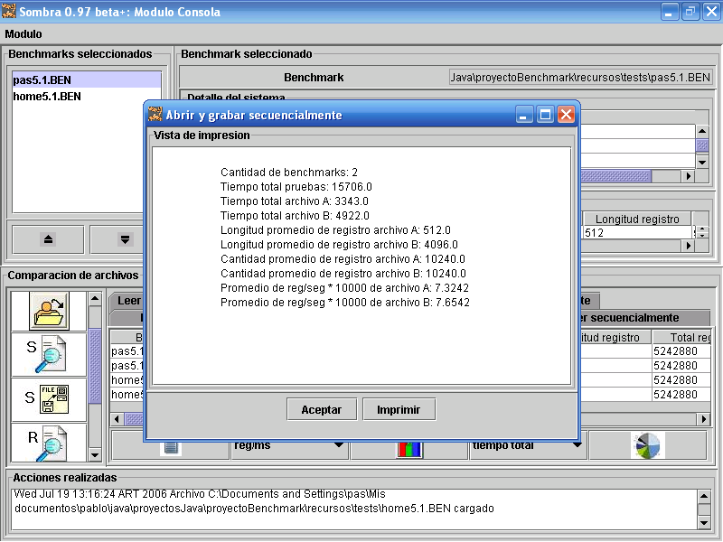
Gráfico de barras

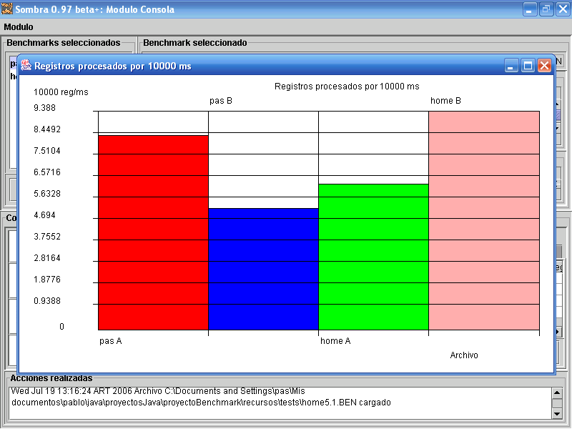

Gráfico de torta

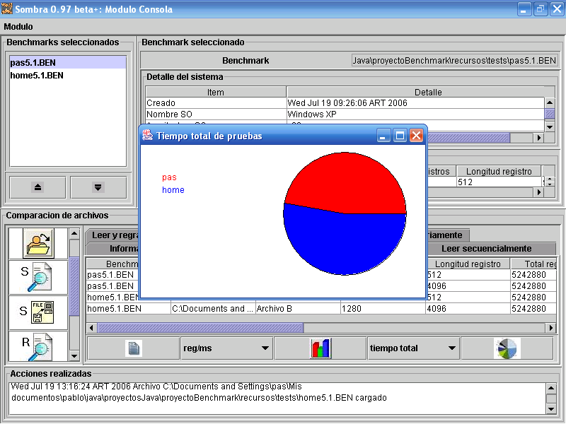
Benchmarks disponibles

Los benchmarks que han sido ejecutados y cuyas pruebas han sido guardadas se encuentran en el directorio recursos/tests.

Estos son los archivos que están disponibles. Estos se identifican por la extensión .BEN.

- Administrador5.0.BEN
- Administrador5.0N.BEN
- Mauro4.90.BEN
- Mauro5.1.BEN
- Mauro5.1N.BEN
- pas5.1.BEN
- PIPI5.1.BEN
- root2.4.20-8.BEN
- Silvina5.1.BEN
- Xime5.1.BEN

Algunas características (pueden ser visualizadas en el módulo Consola del programa):

Archivo | Sistema Operativo | Versión SO | Estructura de archivos
Administrador5.0.BEN | Windows 2000 | 5.0 | FAT32
Administrador5.0N.BEN | Windows 2000 | 5.0 | NTFS
Mauro4.90.BEN | Windows Me | 4.90 | FAT32
Mauro5.1.BEN | Windows XP | 5.1 | FAT32
Mauro5.1N.BEN | Windows XP | 5.1 | NTFS
pas5.1.BEN | Windows XP | 5.1 | FAT32
PIPI5.1.BEN | Windows XP | 5.1 | NTFS
root2.4.20-8.BEN | Linux (Red Hat 9) | 2.4.20-8 | Ext2
Silvina5.1.BEN | Windows XP | 5.1 | FAT32
Xime5.1.BEN | Windows XP | 5.1 | FAT32

Sistemas operativos
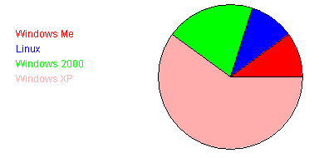

Estructuras de archivo
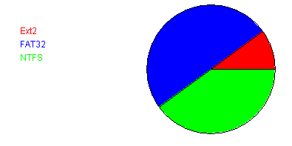
Cantidad de pruebas ejecutadas
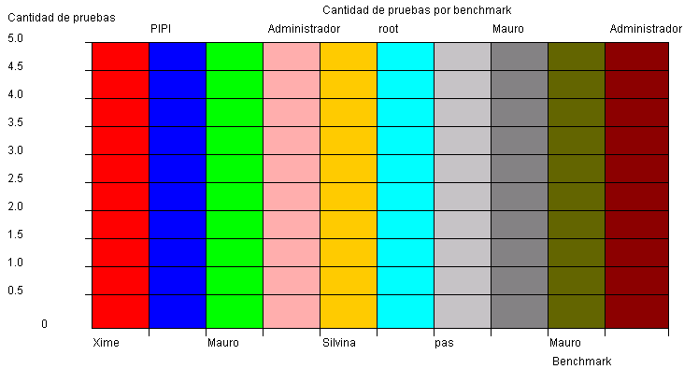
Pruebas ejecutadas

Todas las pruebas fueron ejecutadas bajo las mismas condiciones. Esto significa que se seleccionó la misma longitud de registro y la misma cantidad de registros, siendo estas las indicadas en los enunciados del trabajo. Hay que considerar que al momento de ejecutar las pruebas estos parámetros pueden ser modificados, pero para efectuar comparaciones no se efectuaron cambios sobre los valores por defecto.
Estos son:
Archivo | Nombre del archivo | Longitud de registro | Cantidad de registros | Total
Archivo A | TP91.DAT | 512 bytes | 10240 | 5242880 bytes
Archivo B | TP92.DAT | 4096 bytes | 1280 | 5242880 bytes

Cantidad de registros
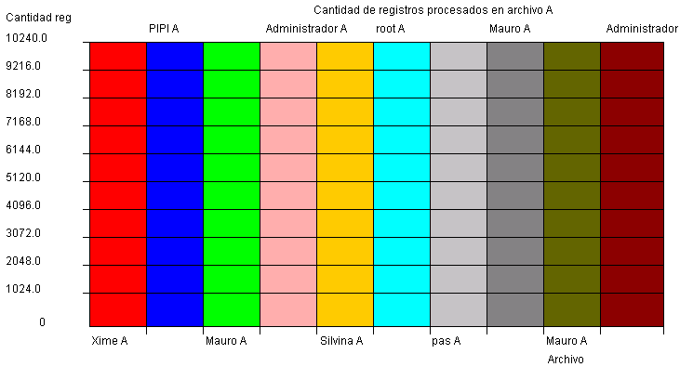
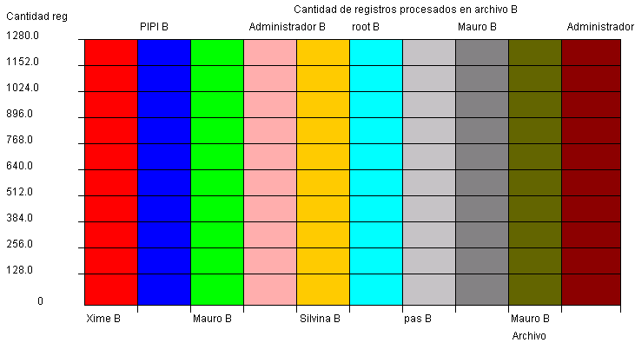
Longitud de registros
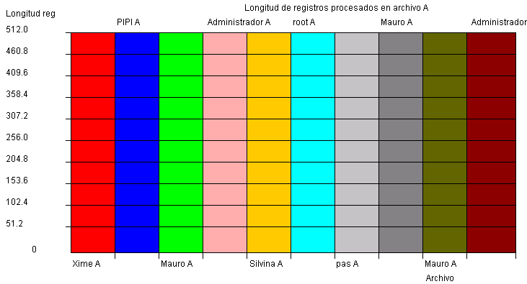
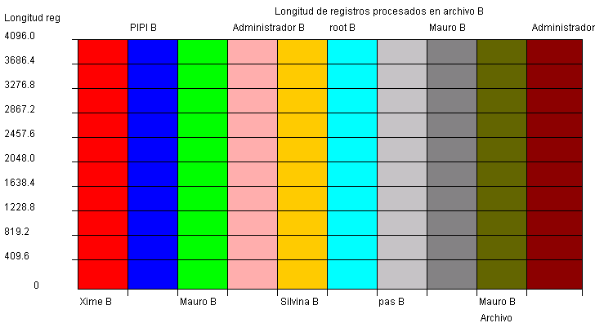
Ejecución de Benchmark

A continuación se presentarán los resultados obtenidos al ejecutar las pruebas a través del módulo Benchmark del programa desarrollado. Primeramente se explicitará la información proporcionara sobre el ambiente de ejecución de las pruebas. Posteriormente se detallarán los resultados de las cinco pruebas que pueden ser ejecutadas. Finalmente se efectuará la comparación de los resultados de las pruebas en términos de la dicotomía secuencial - aleatorio.

Información del sistema

Nombre del Sistema Operativo | Windows XP
Arquitectura del Sistema Operativo | x86
Version del Sistema Operativo | 5.1
Usuario Sistema Operativo | pas
Home Usuario Sistema Operativo | C:\Documents and Settings\pas
Directorio Usuario Sistema Operativo | C:\Documents and Settings\pas\Mis documentos\pablo\java\proyectosJava\proyectoBenchmark
Version Java | 1.4.2
Home Java | C:\Program Files\j2sdk_nb\j2sdk1.4.2\jre
Version Maquina Virtual | 1.4.2-b28
Nombre especificacion Maquina Virtual | Java Virtual Machine Specification
Java Runtime Environment vendor | Sun Microsystems Inc.
Estructura de archivos | FAT32

Pruebas

- Abrir y grabar secuencialmente
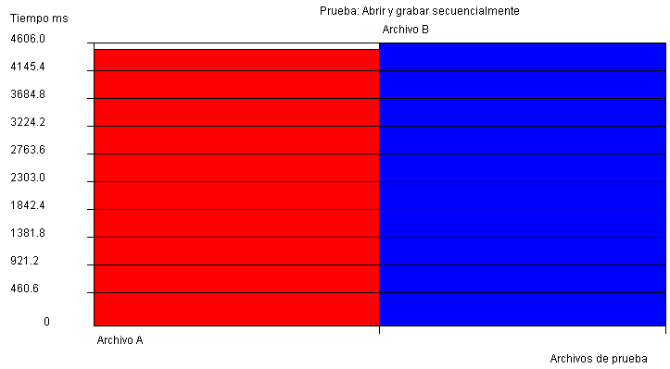
Archivo A | Archivo B
Longitud de registros: 512  Cantidad de registros: 10240  Totalidad de registros: 5242880  Hora inicio: Thu Jul 27 11:15:48 ART 2006  Hora fin: Thu Jul 27 11:15:52 ART 2006  Tiempo total: 0 h 0 m 3 s 795 ms  Cantidad total milisegundos: 3795 | Longitud de registros: 4096  Cantidad de registros: 1280  Totalidad de registros: 5242880  Hora inicio: Thu Jul 27 11:15:52 ART 2006  Hora fin: Thu Jul 27 11:15:55 ART 2006  Tiempo total: 0 h 0 m 3 s 365 ms  Cantidad total milisegundos: 3365

El tiempo en la ejecución de la prueba sobre el archivo A es mayor que sobre el archivo B.
- Leer secuencialmente
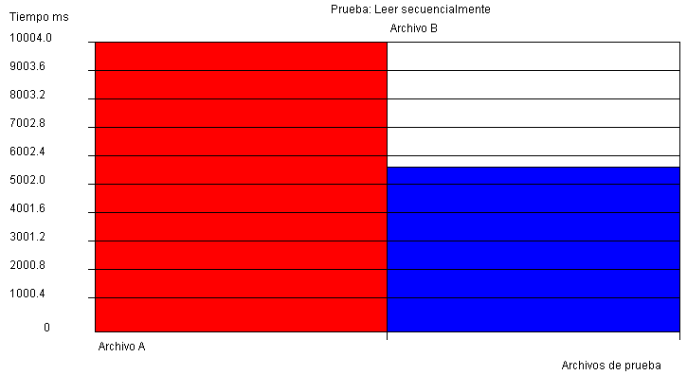
Archivo A | Archivo B
Longitud de registros: 512  Cantidad de registros: 10240  Totalidad de registros: 5242880  Hora inicio: Thu Jul 27 19:46:12 ART 2006  Hora fin: Thu Jul 27 19:46:22 ART 2006  Tiempo total: 0 h 0 m 10 s 4 ms  Cantidad total milisegundos: 10004 | Longitud de registros: 4096  Cantidad de registros: 1280  Totalidad de registros: 5242880  Hora inicio: Thu Jul 27 19:46:22 ART 2006  Hora fin: Thu Jul 27 19:46:27 ART 2006  Tiempo total: 0 h 0 m 5 s 718 ms  Cantidad total milisegundos: 5718

El tiempo en la ejecución de la prueba sobre el archivo A es mayor que sobre el archivo B.
- Leer y regrabar secuencialmente
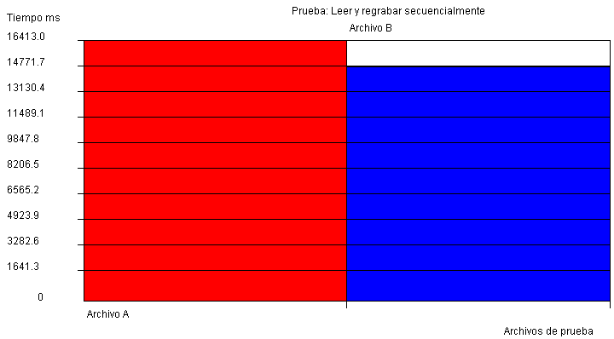
Archivo A | Archivo B
Longitud de registros: 512  Cantidad de registros: 10240  Totalidad de registros: 5242880  Hora inicio: Thu Jul 27 19:46:43 ART 2006  Hora fin: Thu Jul 27 19:46:59 ART 2006  Tiempo total: 0 h 0 m 16 s 413 ms  Cantidad total milisegundos: 16413 | Longitud de registros: 4096  Cantidad de registros: 1280  Totalidad de registros: 5242880  Hora inicio: Thu Jul 27 19:46:59 ART 2006  Hora fin: Thu Jul 27 19:47:14 ART 2006  Tiempo total: 0 h 0 m 14 s 781 ms  Cantidad total milisegundos: 14781

El tiempo en la ejecución de la prueba sobre el archivo A es inferior que sobre el archivo B.
- Leer aleatoriamente
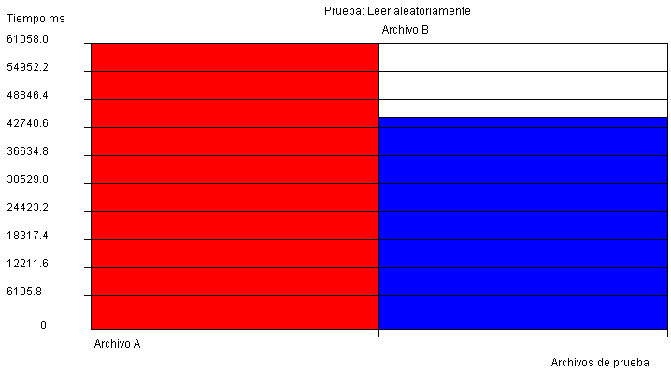
Archivo A | Archivo B
Longitud de registros: 512  Cantidad de registros: 10240  Totalidad de registros: 5242880  Hora inicio: Thu Jul 27 19:57:51 ART 2006  Hora fin: Thu Jul 27 19:58:53 ART 2006  Tiempo total: 0 h 1 m 1 s 58 ms  Cantidad total milisegundos: 61058 | Longitud de registros: 4096  Cantidad de registros: 1280  Totalidad de registros: 5242880  Hora inicio: Thu Jul 27 19:58:53 ART 2006  Hora fin: Thu Jul 27 19:59:38 ART 2006  Tiempo total: 0 h 0 m 45 s 485 ms  Cantidad total milisegundos: 45485

El tiempo en la ejecución de la prueba sobre el archivo A es mayor que sobre el archivo B.
- Leer y regrabar aleatoriamente
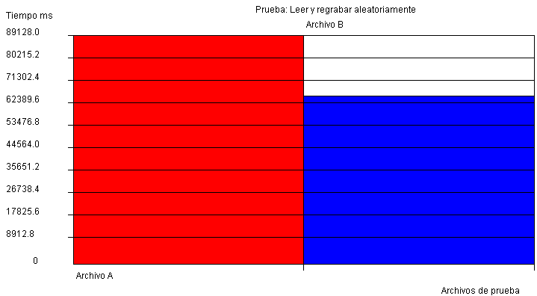
Archivo A | Archivo B
Longitud de registros: 512  Cantidad de registros: 10240  Totalidad de registros: 5242880  Hora inicio: Thu Jul 27 19:49:25 ART 2006  Hora fin: Thu Jul 27 19:50:54 ART 2006  Tiempo total: 0 h 1 m 29 s 128 ms  Cantidad total milisegundos: 89128 | Longitud de registros: 4096  Cantidad de registros: 1280  Totalidad de registros: 5242880  Hora inicio: Thu Jul 27 19:50:54 ART 2006  Hora fin: Thu Jul 27 19:51:59 ART 2006  Tiempo total: 0 h 1 m 5 s 684 ms  Cantidad total milisegundos: 65684

El tiempo en la ejecución de la prueba sobre el archivo A es mayor que sobre el archivo B.
Conclusión

Bajo las condiciones de cantidad y longitud de archivos indicadas en el planteo del presente trabajo las pruebas son ejecutadas en menor tiempo sobre el archivo B que sobre el archivo A.
De esta manera al momento de trabajar con archivos en forma de registro será recomendable utilizar registros con mayor longitud pero en menor cantidad siempre que esto sea posible.
Acceso secuencial vs. Acceso aleatorio

- Leer archivo
Lectura Archivo A
Tipo de acceso | Milisegundos
Secuencial | 10004
Aleatoria | 61058

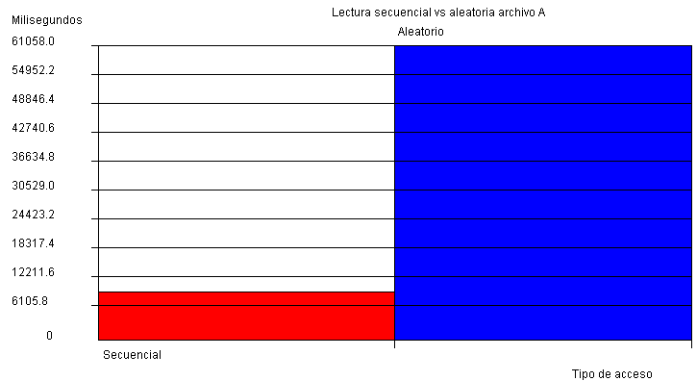
Lectura Archivo B
Tipo de acceso | Milisegundos
Secuencial | 5718
Aleatoria | 45485

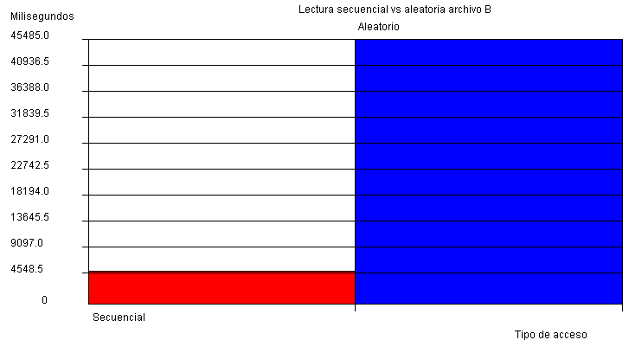
Tanto el archivo A como el B son leídos en menor tiempo a través de acceso secuencial con respecto al aleatorio.
- Leer y regrabar archivo

Lectura y regrabación Archivo A
Tipo de acceso | Milisegundos
Secuencial | 16413
Aleatoria | 89128

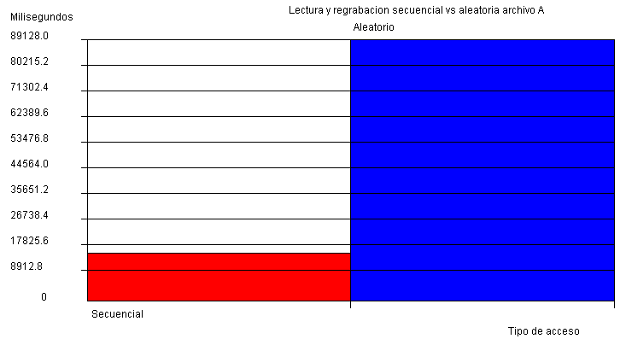
Lectura y regrabación Archivo B
Tipo de acceso | Milisegundos
Secuencial | 14781
Aleatoria | 65684

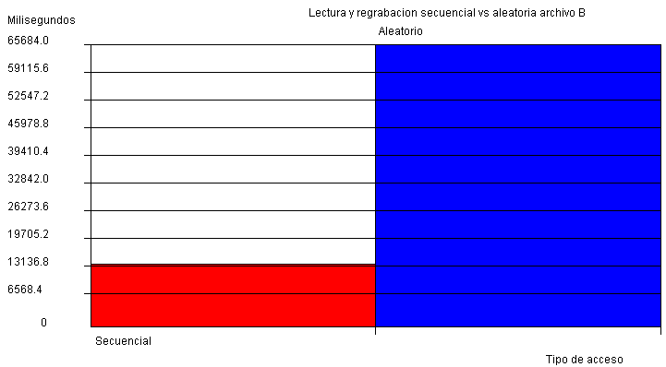
Tanto el archivo A como el B son leídos y posteriormente regrabados en menor tiempo a través de acceso secuencial con respecto al aleatorio.
Conclusión

Respecto a la dicotomía acceso secuencial vs. Acceso aleatorio, en todas las pruebas el acceso secuencial presenta mejores resultados que el acceso aleatorio. De esta manera se puede afirmar que el acceso secuencial es más eficiente que el aleatorio.
Ejecución de las pruebas

Antes de mostrar los resultados obtenidos en las diferentes pruebas y las interpretaciones que se obtienen del análisis comparativo de los resultados obtenidos es preciso establecer algunas consideraciones. Primeramente estas pruebas serán ejecutadas sobre diversas PC a las cuales los integrantes del grupo tienen acceso. Éstas en su mayoría tienen como Sistema Operativo Windows XP. Otros productos Windows también están instalados. Además una de las PC´s tiene dos sistemas operativos completamente diferentes. Linux (Red Hat 9) y Windows XP.
Otra aclaración importante hace referencia a la validez de las comparaciones que se pueden efectuar. Hay que considerar que para que una comparación sea efectiva es preciso que se ejecute bajo las mismas condiciones de Hardware, lo cual implica en forma excluyente que considerando la variedad de configuraciones de hardware de las máquinas disponibles, para que una comparación entre los resultados obtenidos para una estructura de archivos sean válidas es necesario que las pruebas se efectúen en la misma máquina. Cualquier otro tipo de comparación no proporcionará una visión clara respecto a qué estructura es mejor o peor. Es por esto que se efectuará una diferenciación entre las comparaciones realizadas en el mismo equipo y aquellas que incorporan diversos equipos.
Las comparaciones se efectuarán mediante la utilización del módulo Consola del software desarrollado para el presente trabajo, a través de la carga de los Benchmarks disponibles. Éstos se encuentran en la carpeta recursos\tests, disponibles en el CD adjunto.

Benchmarks sobre Estructura de archivos FAT32

A continuación se mostrarán los resultados comparativos obtenidos en cada una de las pruebas de aquellos benchmarks que fueron realizados sobre la estructura de archivos FAT32. Los resultados que serán visualizados sólo permiten sacar conclusiones respecto a qué máquina tiene mejor o peor rendimiento, y no permite determinar qué estructura de archivos es mejor.

Los archivos seleccionados son:
- Administrador5.0.BEN
- Mauro5.1.BEN
- Mauro4.90.BEN
- pas5.1.BEN
- Silvina5.1.BEN

- Abrir y grabar secuencialmente

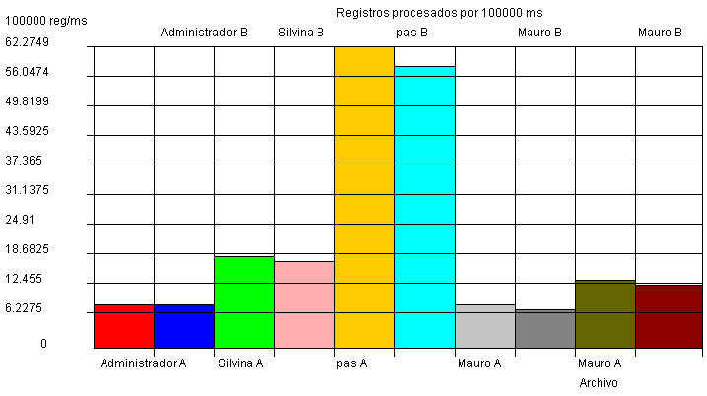
Para la prueba ejecutada sobre el archivo A los mejores rendimientos corresponden a las PC’s de Administrador y Mauro (el primero, de Windows XP). Para el archivo B la mejor performance es de Mauro (el primero de Windows XP). El pero rendimiento corresponde en ambos casos a pas.
- Leer secuencialmente

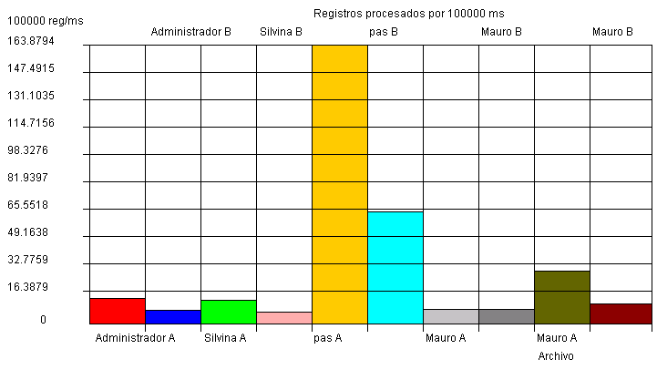
En lectura secuencial del archivo A la primera PC de Mauro (de XP) obtiene el mejor resultado. En cambio para el archivo B es la PC de Silvina la que tiene mejor performance. La PC de pas nuevamente en ambos casos tiene la peor prestación.

- Leer y regrabar secuencialmente

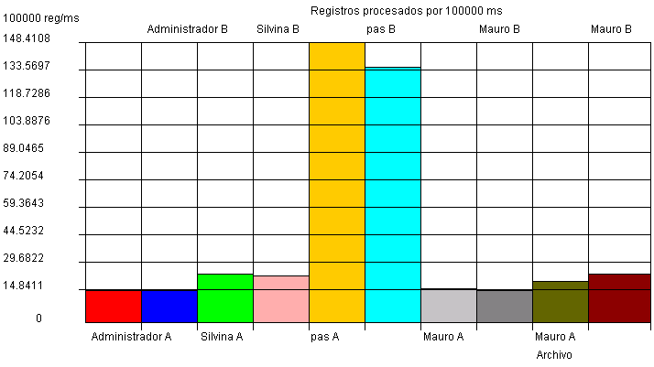
Tanto para las pruebas sobre el archivo A como sobre el archivo B las PC’s de Administrador y Mauro (el primero, de XP) tienen la mejor performance. Los peores resultados son obtenidos en ambos casos por la PC de pas.
- Leer aleatoriamente

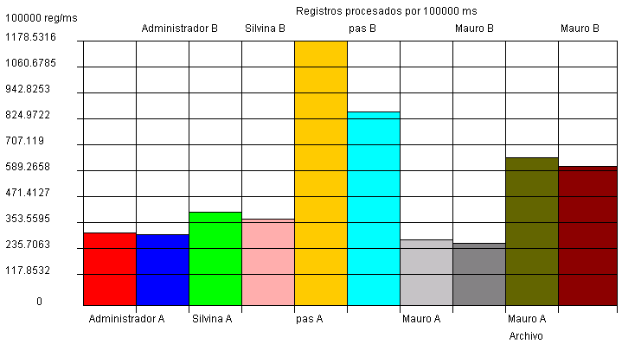
Los mejores resultados tanto para el archivo A como para el B corresponden a la PC de Mauro (el primero, sobre Windows XP). En tanto que los peores se obtiene sobre la PC de pas.

- Leer y regrabar aleatoriamente

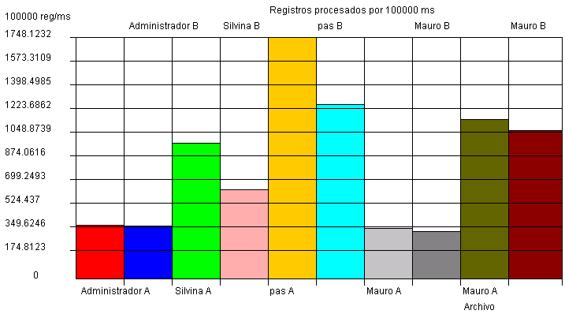
Se repite la situación anterior. Es la PC del primer Mauro el que tiene una mejor performance para los dos archivos procesados, y es a su vez la PC de pas la que tiene peor rendimiento en ambos casos.
Benchmarks sobre Estructura de archivos NTFS

A continuación se mostrarán los resultados comparativos obtenidos en cada una de las pruebas de aquellos benchmarks que fueron realizados sobre la estructura de archivos NTFS. Como se explicitó previamente debido a la diversidad de configuraciones de hardware de ningún modo pueden sacarse conclusiones válidas sobre los resultados obtenidos en dichas pruebas.

Los archivos seleccionados son:
- Administrador5.0N.BEN
- Mauro5.1N.BEN
- PIPI5.1.BEN
- Xime5.1.BEN

- Abrir y grabar secuencialmente
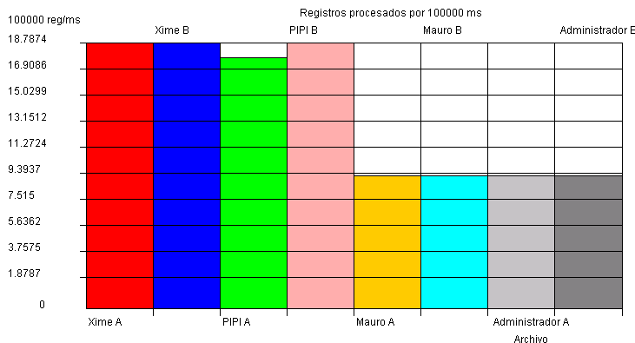
Los mejores rendimientos corresponden a las PC’s de Mauro y Administrador. La performance es muy similar en ambos casos.
- Leer secuencialmente
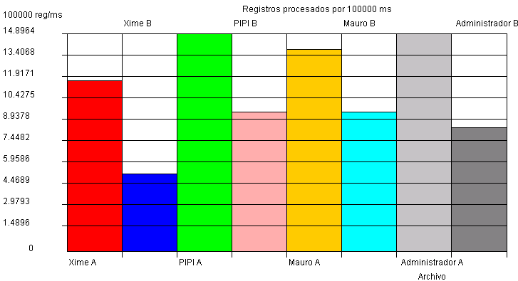
Para la prueba efectuada sobre el archivo A el mejor rendimiento lo obtiene la PC de Xime, lo mismo que sobre el archivo B.

- Leer y regrabar secuencialmente
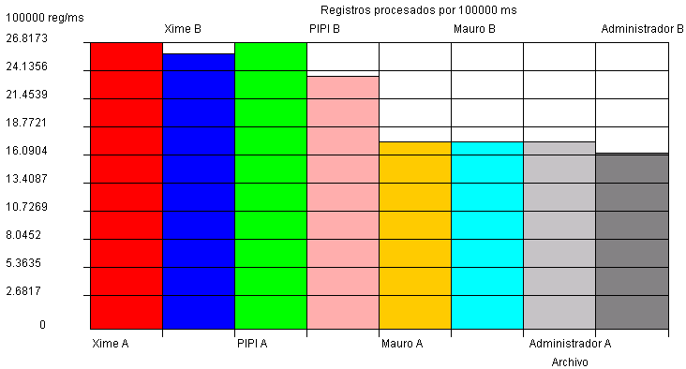
Sobre el archivo A las mejores performances corresponden a Mauro y Administrador en un mismo nivel, en tanto que para archivo B, el mejor rendimiento corresponde a Administrador.
- Leer aleatoriamente

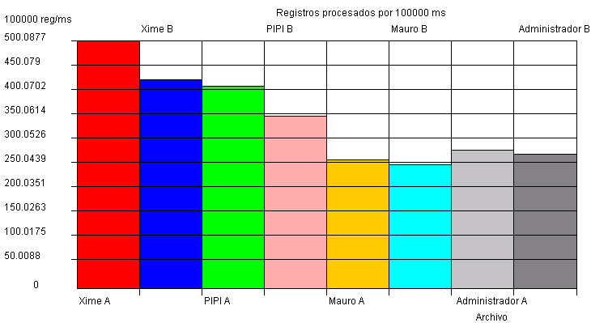
Tanto para archivo A como para archivo B los mejores resultados son obtenidos por la PC de Mauro.

- Leer y regrabar aleatoriamente
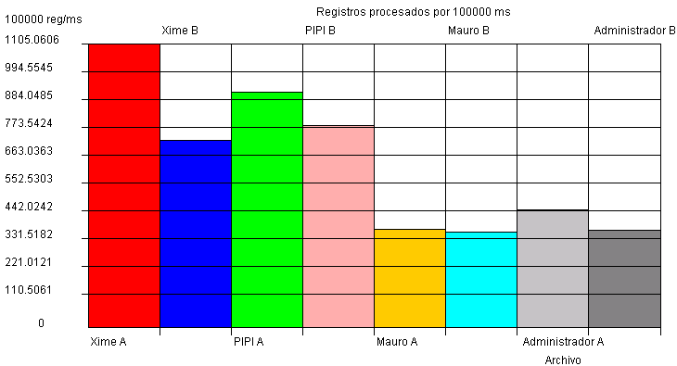
La mejor performance para la lectura y posterior grabación de archivo A es obtenida por la PC de Mauro. Para el archivo B en cambio, los mejores resultados son compartidos por las PC’s de Mauro y Administrador.
Benchmarks sobre Estructura de archivos Ext2

A continuación se mostrarán los resultados comparativos obtenidos en cada una de las pruebas de aquellos benchmarks que fueron realizados sobre la estructura de archivos Ext2. Sólo se ejecutó un benchmark sobre esta Estructura de archivos.

El archivo seleccionado es:
- root2.4.20-8.BEN

- Abrir y grabar secuencialmente

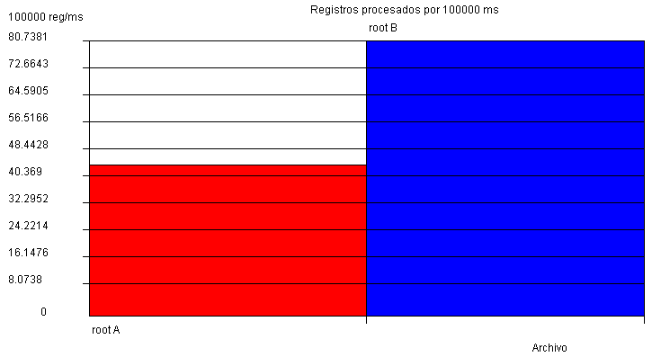
Esta prueba obtiene mejores resultados en la PC de root ejecutándose sobre el archivo A que sobre el B.

- Leer secuencialmente

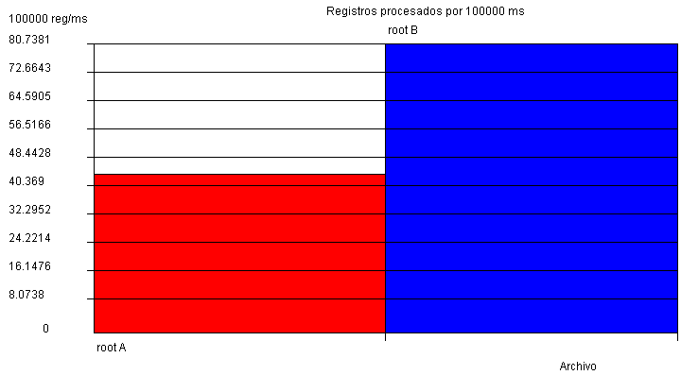
Puede observarse que la lectura secuencial se efectúa con un mejor rendimiento sobre el archivo A con respecto al archivo B.

- Leer y regrabar secuencialmente

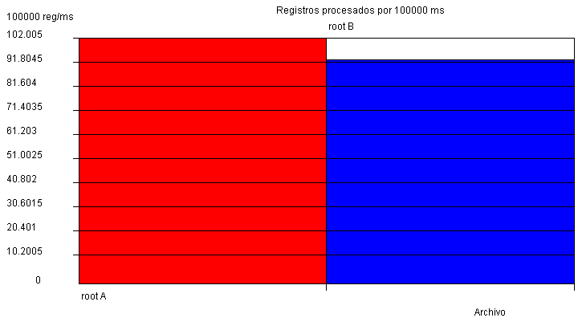
A diferencia de las pruebas anteriores la prueba obtiene un mejor resultado sobre el archivo B que sobre el archivo A.
- Leer aleatoriamente

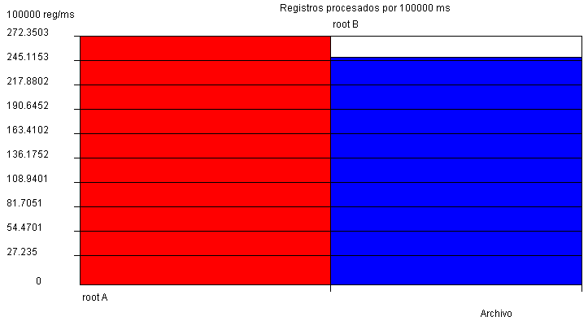
Nuevamente el resultado obtenido por la prueba ejecutada sobre el archivo B es superior al obtenido sobre el archivo A.

- Leer y regrabar aleatoriamente

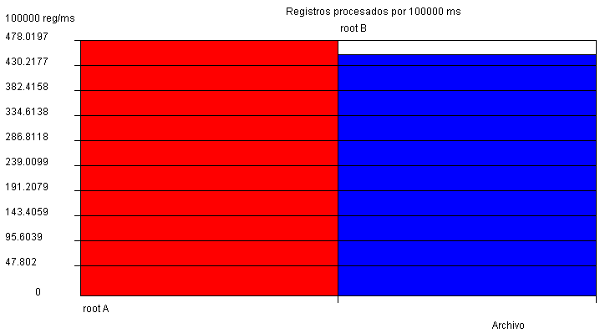
Otra vez se obtuvo un mejor resultado para la prueba ejecutada sobre el archivo B con respecto al archivo A.
Análisis comparativo FAT32 vs. NTFS I

A continuación se va a efectuar el primer análisis comparativo entre los resultados obtenidos en una mismas PC con Sistema Operativo Windows XP y con estructura de archivos diferentes, uno con estructura de archivos FAT32 y otro con NTFS. El nombre de usuario en ambos casos es mauro. Para efectuar una diferenciación es necesario explicitar que el que se encuentra en primer lugar hace referencia a NTFS, y el segundo a FAT32.

- Abrir y grabar secuencialmente

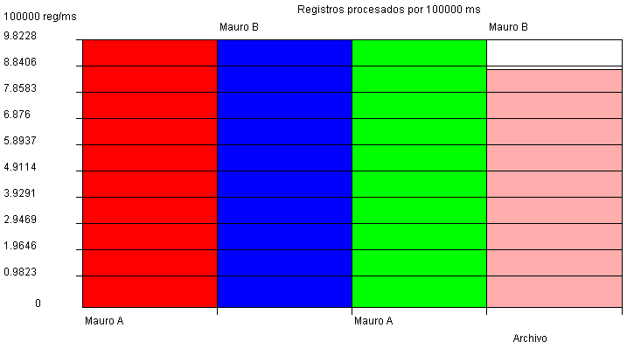
Los resultados obtenidos son muy parecidos para NTFS y FAT32. Para la prueba ejecutada sobre el archivo A la performance es igual, existiendo una pequeña diferencia para la prueba sobre el archivo B. En este último caso es rendimiento observable para FAT32 es levemente superior al de NTFS.

- Leer secuencialmente

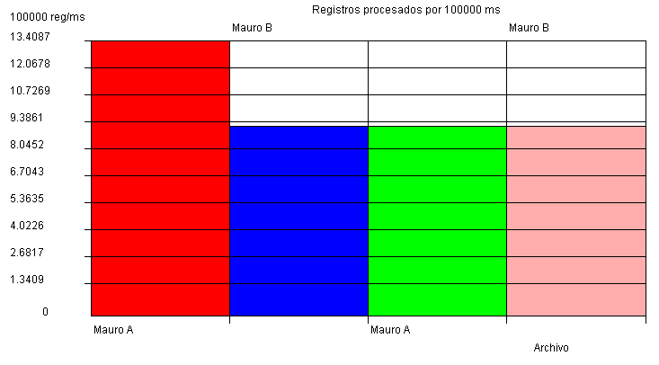
En la prueba de lectura secuencial de archivos nuevamente se repite la paridad en los rendimientos observables. Para las pruebas sobre el archivo B tanto NTFS como FAT32 manifestaron el mismo rendimiento. La diferencia se aprecia en la prueba ejecutada sobre el archivo A, en la cual FAT32 nuevamente obtiene un resultado más favorable.

- Leer y regrabar secuencialmente
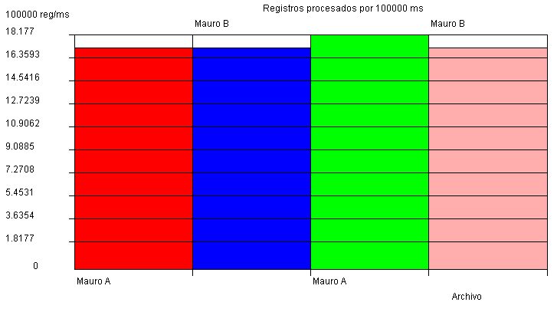
La performance observable en las pruebas de lectura y posterior grabación de los archivos es similar tanto para NTFS como para FAT32. Los resultados para la prueba sobre el archivo B son iguales. La diferencia radica en la prueba ejecutada sobre el archivo A, en la cual, a diferencia de los resultados obtenidos en las pruebas anteriores es NTFS quien refleja un mejor rendimiento.

- Leer aleatoriamente

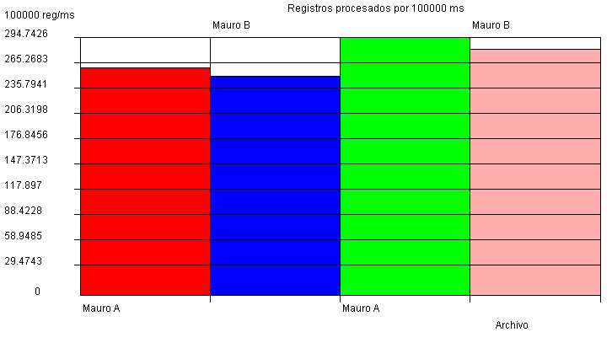
Los resultados obtenidos por NTFS son superiores a los de FAT32 tanto para las pruebas ejecutada sobre el archivo A como para las ejecutadas sobre el archivo B. Se rompe en el caso de lectura aleatoria la paridad observable en las pruebas anteriores.

- Leer y regrabar aleatoriamente

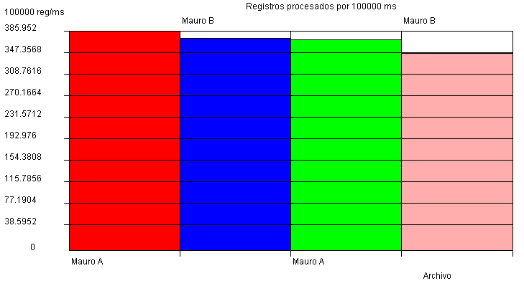
A diferencia de la prueba de lectura secuencial, en la prueba de lectura y posterior grabación el rendimiento obtenido por FAT32 es superior al de NTFS, tanto para el archivo A como para el archivo B.

Conclusión

No es posible afirmar en forma concluyente, en base a los resultados de las pruebas ejecutados sobre esta PC con estructuras de archivos FAT32 y NTFS cuál de las dos es mejor. Para las diversas pruebas se obtuvieron performances muy similares, y por ejemplo si en la prueba de lectura aleatoria los resultados de NTFS eran mejores, para la prueba de lectura y grabación, se observaba todo lo contrario.
Análisis comparativo FAT32 vs. NTFS II

Nuevamente se efectúa un análisis comparativo entre las estructuras de archivo FAT32 y NTFS. En este caso a través de una PC con Sistema Operativo Windows 2000. Se ejecutarán las diversas pruebas para determinar cuál estructura de archivos tiene una mejor performance. Hay que considerar que el nombre que se refleja para ambas estructuras es administrador, por lo cual para efectuar una distinción entre ellos, es necesario aclarar que el primer “Administrador” del gráfico se corresponde con NTFS, y el segundo con FAT32.

- Abrir y grabar secuencialmente

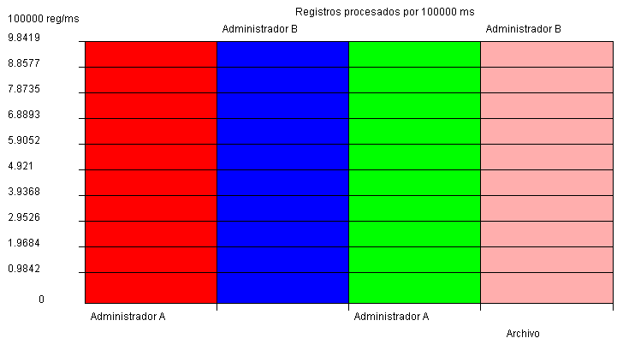
Los resultados obtenidos en esta prueba tanto para los archivos A como para los B son exactamente iguales para las dos estructuras de archivo.

- Leer secuencialmente

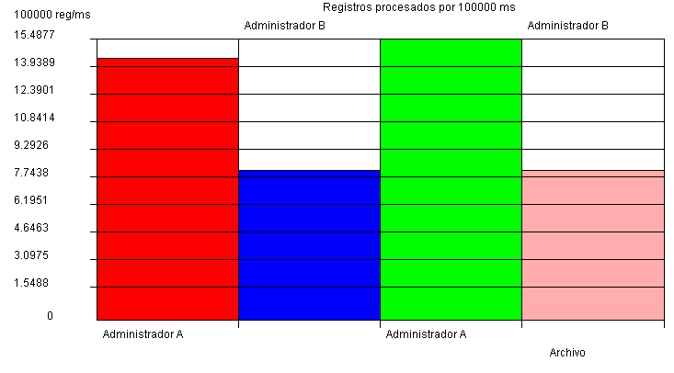
La lectura secuencial del archivo A se realizó con mejores resultados con NTFS, con respecto a FAT32. En tanto que la performance observable en la lectura secuencial del archivo B es muy similar para ambas estructuras de archivo.

- Leer y regrabar secuencialmente

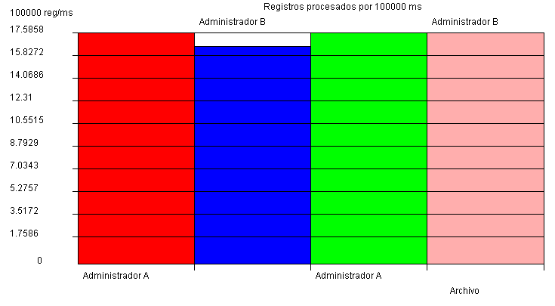
Los resultados obtenidos por NTFS y FAT32 para la lectura y posterior grabación de los registros del archivo A fueron iguales. La diferencia radica en la performance de las pruebas ejecutadas sobre el archivo B, en la cual el rendimiento de NTFS es superior al de FAT32.

- Leer aleatoriamente

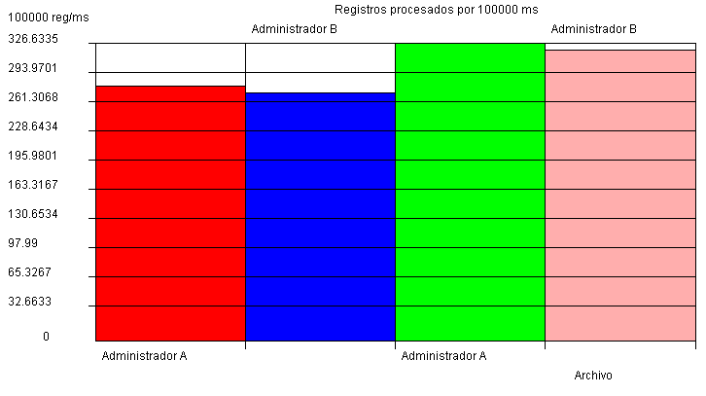
Tanto para el archivo A como para el archivo B el rendimiento obtenido en las pruebas de lectura aleatoria es superior en NTFS con respecto a FAT32.

- Leer y regrabar aleatoriamente

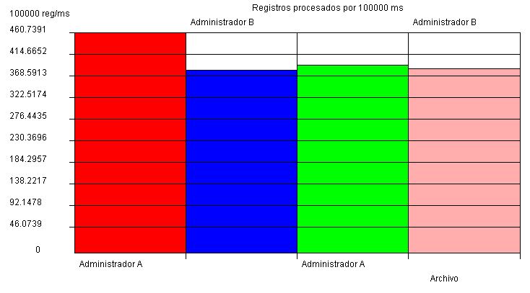
La lectura y posterior grabación aleatoria de los registros del archivo A se ejecuta con mejores resultados en FAT32. En el caso de las pruebas ejecutadas sobre el archivo B, los resultados obtenidos son similares para FAT32 Y NTFS.

Conclusión

En base a los resultados obtenidos en las pruebas anteriormente descriptas se puede determinar que existe una paridad en el rendimiento de las estructuras de archivo FAT32 y NTFS. Sin embargo es preciso indicar que ésta última obtiene una ventaja respecto a la otra, considerando que obtuvo un rendimiento superior en una mayor cantidad de pruebas y sobre una mayor cantidad de archivos. De esta manera, aunque no de manera categórica, determinados que NTFS permite obtener una mejor performance que FAT32. Sin embargo sería necesario ejecutar pruebas mucho más específicas para certificar esta afirmación.

Análisis comparativo FAT32 vs. Ext2

A continuación se efectuará un análisis comparativo en una PC cuyo disco duro está particionado en dos, existiendo en cada una de las particiones un Sistema Operativo diferente. Por un lado Red Hat 9 (Linux) y por el otro Windows XP. El primero tiene como estructura de archivos Ext2, y el segundo FAT32. De este modo la comparación no será entre dos sistemas Windows con estructuras diferentes.
En los gráficos root es el nombre de usuario utilizado en Linux y pas es el de Windows. Por lo cual root hace referencia a Ext2 y pas a FAT32.

- Abrir y grabar secuencialmente

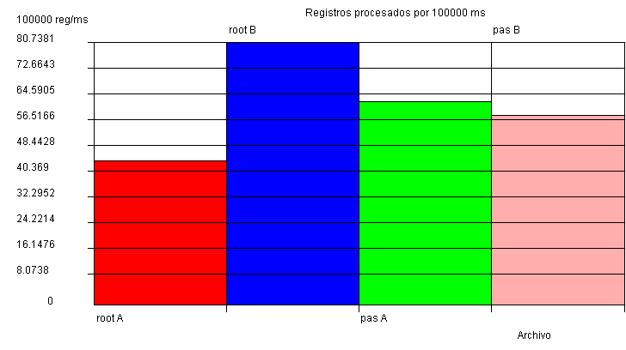
Puede visualizarse que para la prueba efectuada sobre el archivo A el rendimiento del SO Linux con estructura de archivos Ext2 es superior al de Windows XP con FAT32. Lo contrario ocurre con la prueba cuando esta se efectúa sobre los archivos B. El producto de Microsoft supera en rendimiento al software libre en este último caso.

- Leer secuencialmente

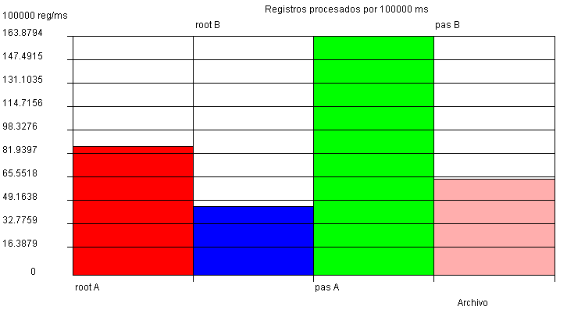
Para la prueba de lectura secuencial de archivos el rendimiento observado en el sistema con estructura de archivos Ext2 es superior al de FAT32, tanto para el archivo A como para el archivo B.

- Leer y regrabar secuencialmente
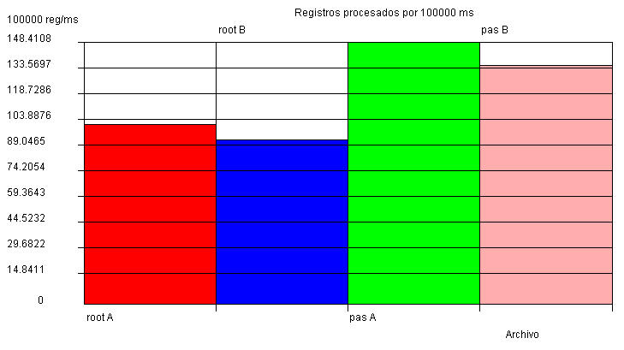
Se repiten los resultados obtenidos para la prueba anterior. El rendimiento de las pruebas para la estructura de archivo Ext2 de Linux es superior al FAT32 de Windows. Esto ocurre cuando la prueba se ejecuta sobre el archivo A y sobre el archivo B.
- Leer aleatoriamente

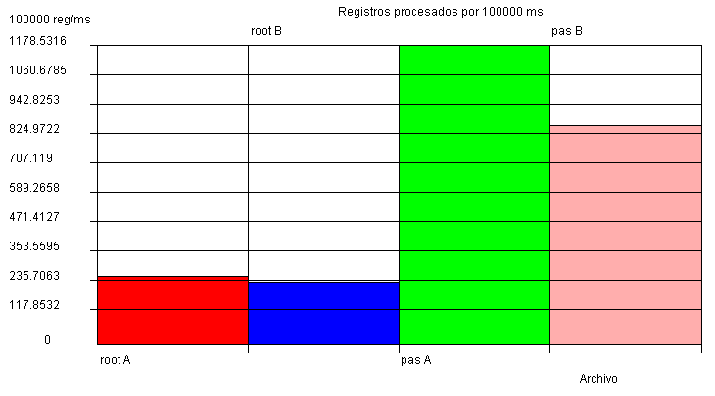
Nuevamente el rendimiento es mejor para la estructura de archivos Ext2 con respecto a FAT32. Inclusive visualmente es muy superior la performance del primero con respecto al segundo. De esta manera para la lectura aleatoria se obtiene un resultado comparativo muy superior.

- Leer y regrabar aleatoriamente

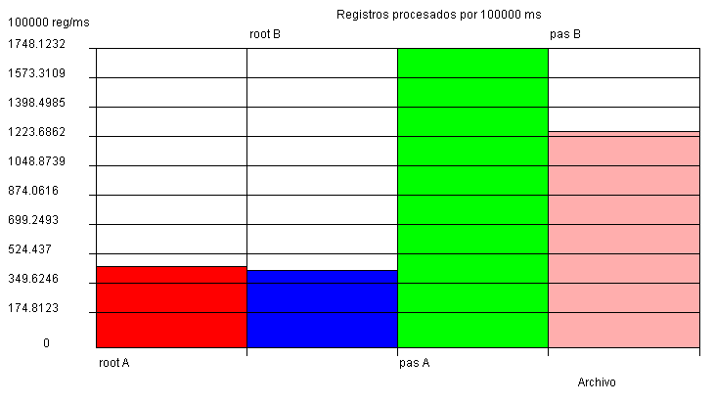
El rendimiento comparativo entre las estructuras de archivo Ext2 y FAT32 favorece en forma clara a la primera. Visualmente la performance de la lectura y regrabación aleatoria es muy similar a la de lectura aleatoria. Y comparada con los resultados de la prueba “leer y regrabar secuencialmente” el resultado es claramente favorable a la estructura de archivos de Linux.

Conclusión

Es posible afirmar que el rendimiento de la estructura de archivos Ext2 de Linux es superior a FAT32 de Windows. Excepto para la prueba efectuada sobre el archivo B de apertura y grabación secuencial en todas las pruebas la performance de Ext2 ha sido superior.

Conclusión

La realización de este trabajo fue muy positiva por diversas razones. Por un lado representa una continuidad del trabajo anteriormente realizado que nos permite efectuar otras pruebas de rendimiento de las PC’s centrando nuestro análisis en este caso en el rendimiento para la ejecución de operaciones de lectura y escritura de archivos, así como determinar qué estructura de archivos proporciona una mejor performance. Por otra parte, el desarrollar un programa que realice un benchmark es algo realmente diferente y novedoso. Hay que considerar por supuesto, que de ningún modo este programa puede ni remotamente acercarse a uno que ejecute benchmarks, pero sirve como experiencia y base para desarrollos futuros.
Volviendo sobre lo inicialmente expuesto, es importante el poder establecer qué estructura de archivos proporciona mejores resultados, efectuando comprobaciones empíricas de rendimiento, ya que nos ayudará en el momento de decidir cuál debemos elegir en el momento que sea necesario.
Para finalizar, esperamos que el programa desarrollado haya cumplido con los objetivos planteados inicialmente, y que la funcionalidad adicional que ha sido incorporada sea verdaderamente útil. Por otra parte, estamos abiertos a la recepción de sugerencias que permitan corregir ciertas fallas que pudieran haberse detectado así como para efectuar mejoras sobre lo realizado, además de poder incorporar nuevas pruebas, o también proporcionar otro tipo de información, ya sea a través de informes y gráficos, que inicialmente no han sido considerados.
Anexo: Código fuente

A continuación se mostrarán los códigos fuentes de 5 de las clases más significativas en el desarrollo de la aplicación del presente trabajo. En el apartado Arquitectura de la descripción del programa se indicaron cuáles eran las clases particulares del mismo y el rol que cada una de ellas desempeñaba.

Las clases adjuntadas son:
- Benchmark
- Prueba
- ValoresPrueba
- GestorBenchmark
- GestorConsola

No se han adjuntado las clases de interfaz:
- VentanaPrincipal
- VentanaBenchmark
- VentanaConsola

Éstas no han sido incluidas debido a su importante extensión.
Las mismas pueden ser accedidas en el CD que se entrega en el presente trabajo
/*
* Benchmark.java
*
* Created on 16 de julio de 2006, 11:43 AM
*/

/**
*
* @author pas
*/

import java.io.*;
import java.util.*;

public class Benchmark implements Serializable,Comparable
{
private String nombreSO,arquitecturaSO,versionSO,usuarioSO,estructuraArchivos;
private Date creacion;
private Prueba pruebas[];

public Benchmark()
{
setCreacion(new Date());
setNombreSO("");
setArquitecturaSO("");
setVersionSO("");
setUsuarioSO("");
setEstructuraArchivos("");
crearPruebas();
}

private void crearPruebas()
{
pruebas=new Prueba[5];
for (int i=0;i<pruebas.length;i++)
pruebas[i]=new Prueba(i+1);
}

public void setCreacion(Date creacion)
{
this.creacion=creacion;
}

public void setNombreSO(String nombreSO)
{
this.nombreSO=nombreSO;
}

public void setArquitecturaSO(String arquitecturaSO)
{
this.arquitecturaSO=arquitecturaSO;
}

public void setVersionSO(String versionSO)
{
this.versionSO=versionSO;
}

public Date getCreacion()
{
return creacion;
}

public void setUsuarioSO(String usuarioSO)
{
this.usuarioSO=usuarioSO;
}

public void setEstructuraArchivos(String estructuraArchivos)
{
this.estructuraArchivos=estructuraArchivos;
}

public String getNombreSO()
{
return nombreSO;
}

public String getVersionSO()
{
return versionSO;
}

public String getArquitecturaSO()
{
return arquitecturaSO;
}

public String getUsuarioSO()
{
return usuarioSO;
}

public String getNombreArchivo()
{
return usuarioSO+versionSO;
}

public String getEstructuraArchivos()
{
return estructuraArchivos;
}

public Prueba getPrueba(int numero)
{
if (numero<1||numero>pruebas.length) return null;
return pruebas[numero-1];
}

public boolean setPrueba(Prueba prueba)
{
if (prueba.getNumero()<1||prueba.getNumero()>pruebas.length) return false;
pruebas[prueba.getNumero()-1]=prueba;
return true;
}

public String getIdentificador()
{
return "nombre SO: "+nombreSO+"\n"+"arquitectura SO: "+arquitecturaSO+"\n"+"version SO: "+versionSO+"\n"+"usuario SO: "+usuarioSO+"\n"+"estructura archivos: "+estructuraArchivos;
}

public String toString()
{
String aux="\n"+"Benchmark: "+"\n"+getIdentificador()+"\n"+"creado: "+creacion.toString()+"\n\n"+"Pruebas: "+"\n";
for (int i=0;i<pruebas.length;i++)
aux+="\n"+pruebas[i].toString()+"\n";
return aux;
}

public int compareTo(Object o)
{
if (!(o instanceof Benchmark)) return -1;
Benchmark u=(Benchmark)o;
return this.getIdentificador().compareTo(u.getIdentificador());
}
}

/*
* Prueba.java
*
* Created on 16 de julio de 2006, 11:19 AM
*/

/**
*
* @author pas
*/

import java.util.*;
import java.io.*;

public class Prueba implements Serializable,Comparable,Runnable
{
private int numero;
private Date inicioA,finA,inicioB,finB;
private long longRegA,longRegB,cantRegA,cantRegB;
private boolean ejecutada;

private transient Thread hilo;
private transient File archivo;
private transient long cantidad,longitud;
private transient Date inicio,fin;
private transient GestorBenchmark gestor;

public Prueba(int numero)
{
setNumero(numero);
setEjecutada(false);
setInicioA(null);
setFinA(null);
setInicioB(null);
setFinB(null);
setLongRegA(0);
setCantRegA(0);
setLongRegB(0);
setCantRegB(0);
hilo=new Thread(this);
}

public void setNumero(int numero)
{
this.numero=numero;
}

public void setInicioA(Date inicioA)
{
this.inicioA=inicioA;
}

public void setFinA(Date finA)
{
this.finA=finA;
}

public void setInicioB(Date inicioB)
{
this.inicioB=inicioB;
}

public void setFinB(Date finB)
{
this.finB=finB;
}

public void setLongRegA(long longRegA)
{
this.longRegA=longRegA;
}

public void setCantRegA(long cantRegA)
{
this.cantRegA=cantRegA;
}

public void setLongRegB(long longRegB)
{
this.longRegB=longRegB;
}

public void setCantRegB(long cantRegB)
{
this.cantRegB=cantRegB;
}

public void setEjecutada(boolean ejecutada)
{
this.ejecutada=ejecutada;
}

public int getNumero()
{
return numero;
}

public Date getInicioA()
{
return inicioA;
}

public Date getFinA()
{
return finA;
}

public Date getInicioB()
{
return inicioB;
}

public Date getFinB()
{
return finB;
}

public long getLongRegA()
{
return longRegA;
}

public long getCantRegA()
{
return cantRegA;
}

public long getLongRegB()
{
return longRegB;
}

public long getCantRegB()
{
return cantRegB;
}

public long getTotalRegA()
{
return cantRegA*longRegA;
}

public long getTotalRegB()
{
return cantRegB*longRegB;
}

public String getHoraInicioA()
{
return getFormatoHora(inicioA);
}

public double getRegMsA()
{ return (double)((double)getTiempoTotalA()/(double)(getTotalRegA()));
}

public double getRegMsB()
{
return (double)((double)getTiempoTotalB()/(double)(getTotalRegB()));
}

public String getHoraFinA()
{
return getFormatoHora(finA);
}

public long getTiempoTotalA()
{
return finA.getTime()-inicioA.getTime ();
}

public long getTiempoTotalB()
{
return finB.getTime()-inicioB.getTime ();
}

public String getTiempoTotalHoraA()
{
return getDetalleHora(finA.getTime()-inicioA.getTime ());
}

public String getTiempoTotalHoraB()
{
return getDetalleHora(finB.getTime()-inicioB.getTime ());
}

public long getValorInicioA()
{
return inicioA.getTime ();
}

public long getValorFinA()
{
return finA.getTime ();
}

public long getValorInicioB()
{
return inicioB.getTime ();
}

public long getValorFinB()
{
return finB.getTime ();
}

public String getHoraInicioB()
{
return getFormatoHora(inicioB);
}

public String getHoraFinB()
{
return getFormatoHora(finB);
}

private String getFormatoHora(Date date)
{
return date.toString();
}

private String getDetalleHora(long milis)
{
long segundos=(int)(milis/1000);
long ms=milis%1000;
long minutos=segundos/60;
segundos=segundos%60;
long horas=minutos/60;
minutos=minutos%60;

return ""+horas+" h "+" "+minutos+" m "+segundos+" s "+ms+" ms";
}

public boolean ejecutada()
{
return ejecutada;
}

public String getDescripcion()
{
return
"\n"+
"\t\t"+"Archivo A"+"\n\n"+
"\t"+"Longitud de registros: "+getLongRegA()+"\n"+
"\t"+"Cantidad de registros: "+getCantRegA()+"\n"+
"\t"+"Totalidad de registros: "+getTotalRegA()+"\n"+
"\t"+"Hora inicio: "+getHoraInicioA()+"\n"+
"\t"+"Hora fin: "+getHoraFinA()+"\n"+
"\t"+"Tiempo total: "+getTiempoTotalHoraA()+"\n"+
"\t"+"Cantidad total milisegundos: "+getTiempoTotalA()+
"\n\n"+
"\t\t"+"Archivo B"+
"\n\n"+
"\t"+"Longitud de registros: "+getLongRegB()+"\n"+
"\t"+"Cantidad de registros: "+getCantRegB()+"\n"+
"\t"+"Totalidad de registros: "+getTotalRegB()+"\n"+
"\t"+"Hora inicio: "+getHoraInicioB()+"\n"+
"\t"+"Hora fin: "+getHoraFinB()+"\n"+
"\t"+"Tiempo total: "+getTiempoTotalHoraB()+"\n"+
"\t"+"Cantidad total milisegundos: "+getTiempoTotalB()+
"\t\t";
}

public String toString()
{
String aux="Prueba: "+numero+" ejecutada: "+ejecutada;
if (ejecutada)
aux+="\n"+getDescripcion();
return aux;
}

public int compareTo(Object o)
{
if (!(o instanceof Prueba)) return -1;
Prueba u=(Prueba)o;
return this.numero-u.numero;
}

public void ejecutar(GestorBenchmark gestor)
{
this.gestor=gestor;
hilo.start();
}

public void run()
{
try
{
ejecutarA();
ejecutarB();
ejecutada=true;
gestor.pruebaFinalizada();
} catch (Exception qq)
{
ejecutada=false;
gestor.errorPrueba(qq);
}
}

private void ejecutarA() throws Exception
{
setLongRegA(ValoresPrueba.LONGITUD_REG_A);
switch (numero)
{
case 1:setCantRegA(ValoresPrueba.CANTIDAD_REG_A_1);break;
case 2:setCantRegA(ValoresPrueba.CANTIDAD_REG_A_2);break;
case 3:setCantRegA(ValoresPrueba.CANTIDAD_REG_A_3);break;
case 4:setCantRegA(ValoresPrueba.CANTIDAD_REG_A_4);break;
case 5:setCantRegA(ValoresPrueba.CANTIDAD_REG_A_5);break;
}
ejecutarOperacion(ValoresPrueba.getArchivoA(),longRegA,cantRegA);
inicioA=inicio;
finA=fin;
}

private void ejecutarB() throws Exception
{
setLongRegB(ValoresPrueba.LONGITUD_REG_B);
switch (numero)
{
case 1:setCantRegB(ValoresPrueba.CANTIDAD_REG_B_1);break;
case 2:setCantRegB(ValoresPrueba.CANTIDAD_REG_B_2);break;
case 3:setCantRegB(ValoresPrueba.CANTIDAD_REG_B_3);break;
case 4:setCantRegB(ValoresPrueba.CANTIDAD_REG_B_4);break;
case 5:setCantRegB(ValoresPrueba.CANTIDAD_REG_B_5);break;
}
ejecutarOperacion(ValoresPrueba.getArchivoB(),longRegB,cantRegB);
inicioB=inicio;
finB=fin;
}

private void ejecutarOperacion(File archivo,long longReg,long cantReg) throws Exception
{
this.cantidad=cantReg;
this.longitud=longReg;
this.archivo=archivo;
switch (numero)
{
case 1:grabarSecuencialmente();break;
//case 2:grabarAleatoriamente();break;
case 2:leerSecuencialmente();break;
case 3:leerYRegrabarSecuencialmente();break;
case 4:leerAleatoriamente();break;
case 5:leerYRegrabarAleatoriamente();break;
}
}

private void grabarSecuencialmente() throws Exception
{
inicio=new Date();

BufferedWriter out = new
BufferedWriter(new FileWriter(archivo.getName(),false));
for(int i=0;i<cantidad;i++)
for(int j=0;j<longitud;j++)
out.write("a");
out.close();
fin=new Date();
}

private void leerSecuencialmente() throws Exception
{
inicio=new Date();
BufferedReader in = new BufferedReader(new FileReader(archivo.getName()));
String str;
while ((str = in.readLine()) != null);
in.close();
fin=new Date();
}

private void leerYRegrabarSecuencialmente() throws Exception
{
inicio=new Date();

BufferedReader in = new BufferedReader(new FileReader(archivo.getName()));
String str;
while ((str = in.readLine()) != null);
in.close();

BufferedWriter out = new
BufferedWriter(new FileWriter(archivo.getName(),false));
for(int i=0;i<cantidad;i++)
for(int j=0;j<longitud;j++)
out.write("a");
out.close();
fin=new Date();
}

private void grabarAleatoriamente() throws Exception
{
inicio=new Date();
for(int i=0;i<(cantidad/2);i++)
{
RandomAccessFile raf = new RandomAccessFile(archivo, "rw");
raf.seek(archivo.length());
for(int k=0;k<longitud;k++)
raf.writeChars("q");
raf.close();
}
fin=new Date();
}

private void leerAleatoriamente() throws Exception
{
inicio=new Date();
for(int i=0;i<cantidad;i++)
{
String str;
RandomAccessFile raf = new RandomAccessFile(archivo, "rw");
raf.seek(archivo.length());
for(int k=0;k<longitud;k++)
str=raf.readLine();
raf.close();
}
fin=new Date();
}

private void leerYRegrabarAleatoriamente() throws Exception
{
inicio=new Date();
for(int i=0;i<cantidad;i++)
{
String str;
RandomAccessFile raf = new RandomAccessFile(archivo, "rw");
raf.seek(archivo.length());
for(int k=0;k<longitud;k++)
str=raf.readLine();
raf.close();
}

for(int i=0;i<(cantidad/2);i++)
{
RandomAccessFile raf = new RandomAccessFile(archivo, "rw");
raf.seek(archivo.length());
for(int k=0;k<longitud;k++)
raf.writeChars("l");
raf.close();
}
fin=new Date();
}
}

/*
* ValoresPrueba.java
*
* Created on 15 de julio de 2006, 11:35 AM
*/

/**
*
* @author pas
*/

import java.io.*;

public class ValoresPrueba
{
public static String EXTENSION=".DAT";
public static String NOMBRE_A="TP91";
public static String NOMBRE_B="TP92";

public static int ESTRUCTURA_ARCHIVOS=0;

public static String ESTRUCTURAS[]=new String []{"FAT32","NTFS","Ext2","VFAT"};

public static String EXTENSION_ARCHIVO_BENCHMARK=".BEN";
public static String EXTENSION_ARCHIVO="BEN";

public static long LONGITUD_REG_A=512;
public static long LONGITUD_REG_B=4096;
public static long CANTIDAD_REG_A_1=512;
public static long CANTIDAD_REG_B_1=4096;
public static long CANTIDAD_REG_A_2=512;
public static long CANTIDAD_REG_B_2=4096;
public static long CANTIDAD_REG_A_3=512;
public static long CANTIDAD_REG_B_3=4096;
public static long CANTIDAD_REG_A_4=512;
public static long CANTIDAD_REG_B_4=4096;
public static long CANTIDAD_REG_A_5=512;
public static long CANTIDAD_REG_B_5=4096;

private static File archivoA,archivoB;

private static boolean archivosCreados=false;

public static void setearEstructuraArchivos(String so)
{
if (so.toLowerCase().equals("linux"))
ESTRUCTURA_ARCHIVOS=2;
else
ESTRUCTURA_ARCHIVOS=0;
}

public static boolean crearArchivos()
{
try
{
archivoA=new File(NOMBRE_A);
archivoB=new File(NOMBRE_B);
archivosCreados=true;
}
catch (Exception qq)
{
archivoA=null;
archivoB=null;
archivosCreados=false;
}
return archivosCreados;
}

public static boolean eliminarArchivos()
{
try
{
archivoA.delete();
archivoB.delete();
return true;
} catch (Exception qq)
{
return false;
}
}

public static boolean archivosCreados()
{
return archivosCreados;
}

public static File getArchivoA()
{
return archivoA;
}

public static File getArchivoB()
{
return archivoB;
}
}

/*
* GestorBenchmark.java
*
* Created on 16 de julio de 2006, 12:46 AM
*/

/**
*
* @author pas
*/

import java.io.*;
import java.util.*;

public class GestorBenchmark
{
private Prueba prueba;
private VentanaBenchmark ventana;
private Benchmark benchmarkMemoria,benchmarkArchivo;

private double valores[];
private String titulo,titulos[],label[];

public GestorBenchmark(VentanaBenchmark ventana)
{
this.ventana=ventana;
crearBenchmarkMemoria();
gestionarBenchmarkArchivo();
}

private void gestionarBenchmarkArchivo()
{
try
{
benchmarkArchivo=(Benchmark)(GestionArchivo.cargarObjectArchivo("recursos/tests/"+benchmarkMemoria.getNombreArchivo()+ValoresPrueba.EXTENSION_ARCHIVO_BENCHMARK));
ventana.mostrarAccion("Archivo "+benchmarkArchivo.getNombreArchivo()+" abierto");
} catch (Exception qq)
{
crearBenchmarkArchivo();
GestionArchivo.grabarObjectArchivo(benchmarkArchivo,"recursos/tests/"+benchmarkArchivo.getNombreArchivo()+ValoresPrueba.EXTENSION_ARCHIVO_BENCHMARK);
ventana.mostrarAccion("Archivo "+benchmarkArchivo.getNombreArchivo()+" creado");
}
buscarEstructura(benchmarkArchivo.getEstructuraArchivos());
benchmarkMemoria.setEstructuraArchivos(ValoresPrueba.ESTRUCTURAS[ValoresPrueba.ESTRUCTURA_ARCHIVOS]);
}

private void crearBenchmarkArchivo()
{
Properties propiedades=System.getProperties();
benchmarkArchivo=new Benchmark();
benchmarkArchivo.setNombreSO(propiedades.getProperty("os.name"));
benchmarkArchivo.setArquitecturaSO(propiedades.getProperty("os.arch"));
benchmarkArchivo.setVersionSO(propiedades.getProperty("os.version"));
benchmarkArchivo.setUsuarioSO(propiedades.getProperty("user.name"));
ValoresPrueba.setearEstructuraArchivos(benchmarkArchivo.getNombreSO());
benchmarkArchivo.setEstructuraArchivos(ValoresPrueba.ESTRUCTURAS[ValoresPrueba.ESTRUCTURA_ARCHIVOS]);
}

private void crearBenchmarkMemoria()
{
Properties propiedades=System.getProperties();
benchmarkMemoria=new Benchmark();
benchmarkMemoria.setNombreSO(propiedades.getProperty("os.name"));
benchmarkMemoria.setArquitecturaSO(propiedades.getProperty("os.arch"));
benchmarkMemoria.setVersionSO(propiedades.getProperty("os.version"));
benchmarkMemoria.setUsuarioSO(propiedades.getProperty("user.name"));
benchmarkMemoria.setEstructuraArchivos(ValoresPrueba.ESTRUCTURAS[ValoresPrueba.ESTRUCTURA_ARCHIVOS]);
}

private void graficarBarras()
{
String labelY[]=GestionGraficos.getLabelY(valores);
int v[][]=GestionGraficos.getValoresBarras(valores);
GestionGraficos.mostrarVentanaGraficoBarras(v,label,labelY,titulo,titulos);
resetear();
}

private void resetear()
{
label=null;
titulo=null;
titulos=null;
valores=null;
}

public void graficarVsLeerA()
{
Prueba pSec=benchmarkMemoria.getPrueba(2);
Prueba pAl=benchmarkMemoria.getPrueba(4);
titulo="Lectura secuencial vs aleatoria archivo A";
titulos=new String[]{"Tipo de acceso","Milisegundos"};
valores=new double[]{pSec.getTiempoTotalA(),pAl.getTiempoTotalA()};
label=new String[]{"Secuencial","Aleatorio"};
graficarBarras();
}

public void graficarVsLeerB()
{
Prueba pSec=benchmarkMemoria.getPrueba(2);
Prueba pAl=benchmarkMemoria.getPrueba(4);
titulo="Lectura secuencial vs aleatoria archivo B";
titulos=new String[]{"Tipo de acceso","Milisegundos"};
valores=new double[]{pSec.getTiempoTotalB(),pAl.getTiempoTotalB()};
label=new String[]{"Secuencial","Aleatorio"};
graficarBarras();
}

public void graficarVsLeerRegrabarA()
{
Prueba pSec=benchmarkMemoria.getPrueba(3);
Prueba pAl=benchmarkMemoria.getPrueba(5);
titulo="Lectura y regrabacion secuencial vs aleatoria archivo A";
titulos=new String[]{"Tipo de acceso","Milisegundos"};
valores=new double[]{pSec.getTiempoTotalA(),pAl.getTiempoTotalA()};
label=new String[]{"Secuencial","Aleatorio"};
graficarBarras();
}

public void graficarVsLeerRegrabarB()
{
Prueba pSec=benchmarkMemoria.getPrueba(3);
Prueba pAl=benchmarkMemoria.getPrueba(5);
titulo="Lectura y regrabacion secuencial vs aleatoria archivo B";
titulos=new String[]{"Tipo de acceso","Milisegundos"};
valores=new double[]{pSec.getTiempoTotalB(),pAl.getTiempoTotalB()};
label=new String[]{"Secuencial","Aleatorio"};
graficarBarras();
}

public String comprobarVsLeerA()
{
Prueba pSec=benchmarkMemoria.getPrueba(2);
Prueba pAl=benchmarkMemoria.getPrueba(4);
if (!pSec.ejecutada())
return "Lectura secuencial no ejecutada";
if (!pAl.ejecutada())
return "Lectura aleatoria no ejecutada";
if (pSec.getLongRegA()!=pAl.getLongRegA())
return "Longitud de registro A diferente";
if (pSec.getCantRegA()!=pAl.getCantRegA())
return "Cantidad de registro A diferente";
return null;
}

public String comprobarVsLeerB()
{
Prueba pSec=benchmarkMemoria.getPrueba(2);
Prueba pAl=benchmarkMemoria.getPrueba(4);
if (!pSec.ejecutada())
return "Lectura secuencial no ejecutada";
if (!pAl.ejecutada())
return "Lectura aleatoria no ejecutada";
if (pSec.getLongRegB()!=pAl.getLongRegB())
return "Longitud de registro B diferente";
if (pSec.getCantRegB()!=pAl.getCantRegB())
return "Cantidad de registro B diferente";
return null;
}

public String comprobarVsLeerRegrabarA()
{
Prueba pSec=benchmarkMemoria.getPrueba(3);
Prueba pAl=benchmarkMemoria.getPrueba(5);
if (!pSec.ejecutada())
return "Lectura y regrabacion secuencial no ejecutada";
if (!pAl.ejecutada())
return "Lectura y regrabacion aleatoria no ejecutada";
if (pSec.getLongRegA()!=pAl.getLongRegA())
return "Longitud de registro A diferente";
if (pSec.getCantRegA()!=pAl.getCantRegA())
return "Cantidad de registro A diferente";
return null;
}

public String comprobarVsLeerRegrabarB()
{
Prueba pSec=benchmarkMemoria.getPrueba(3);
Prueba pAl=benchmarkMemoria.getPrueba(5);
if (!pSec.ejecutada())
return "Lectura y regrabacion secuencial no ejecutada";
if (!pAl.ejecutada())
return "Lectura y regrabacion aleatoria no ejecutada";
if (pSec.getLongRegB()!=pAl.getLongRegB())
return "Longitud de registro B diferente";
if (pSec.getCantRegB()!=pAl.getCantRegB())
return "Cantidad de registro B diferente";
return null;
}

public String getEstructuraArchivos()
{
return benchmarkMemoria.getEstructuraArchivos();
}

public boolean actualizarEstructura(String estructura)
{
if (estructura.equals(ValoresPrueba.ESTRUCTURAS[ValoresPrueba.ESTRUCTURA_ARCHIVOS]))
return false;
buscarEstructura(estructura);
benchmarkMemoria.setEstructuraArchivos(ValoresPrueba.ESTRUCTURAS[ValoresPrueba.ESTRUCTURA_ARCHIVOS]);
benchmarkArchivo.setEstructuraArchivos(ValoresPrueba.ESTRUCTURAS[ValoresPrueba.ESTRUCTURA_ARCHIVOS]);
return GestionArchivo.grabarObjectArchivo(benchmarkArchivo,"recursos/tests/"+benchmarkArchivo.getNombreArchivo()+ValoresPrueba.EXTENSION_ARCHIVO_BENCHMARK);
}

private void buscarEstructura(String estructura)
{
int i;
for (i=0;i<ValoresPrueba.ESTRUCTURAS.length;i++)
if (ValoresPrueba.ESTRUCTURAS[i].equals(estructura))
break;
ValoresPrueba.ESTRUCTURA_ARCHIVOS=i;
}

public void ejecutarPrueba(int numero)
{
prueba=new Prueba(numero);
prueba.ejecutar(this);
}

public void pruebaFinalizada()
{
benchmarkMemoria.setPrueba(prueba);
ventana.pruebaFinalizada(prueba);
}

public void errorPrueba(Exception qq)
{
ventana.errorPrueba(prueba,qq);
}

public boolean crearArchivos()
{
return ValoresPrueba.crearArchivos();
}

public void finalizar()
{
eliminarArchivos();
}

private void eliminarArchivos()
{
ValoresPrueba.eliminarArchivos();
}

public boolean pruebaEjecutada(int numero)
{
return benchmarkMemoria.getPrueba(numero).ejecutada();
}

public boolean grabacionEjecutada()
{
return pruebaEjecutada(1);
}

public Prueba getPrueba(int numero)
{
return benchmarkMemoria.getPrueba(numero);
}

public boolean guardar()
{
if (!GestionArchivo.grabarObjectArchivo(benchmarkMemoria,"recursos/tests/"+benchmarkMemoria.getNombreArchivo()+ValoresPrueba.EXTENSION_ARCHIVO_BENCHMARK)) return false;
try
{
benchmarkArchivo=(Benchmark)(GestionArchivo.cargarObjectArchivo("recursos/tests/"+benchmarkMemoria.getNombreArchivo()+ValoresPrueba.EXTENSION_ARCHIVO_BENCHMARK));
} catch (Exception qq)
{
return false;
}
return true;
}

public boolean guardarPrueba(int numero)
{
if (!pruebaEjecutada(numero)) return false;
benchmarkArchivo.setPrueba(benchmarkMemoria.getPrueba(numero));
return GestionArchivo.grabarObjectArchivo(benchmarkArchivo,"recursos/tests/"+benchmarkArchivo.getNombreArchivo()+ValoresPrueba.EXTENSION_ARCHIVO_BENCHMARK);
}

public String mostrarBenchmarkArchivo()
{
return benchmarkArchivo.toString();
}
}

/*
* GestorConsola.java
*
* Created on 17 de julio de 2006, 04:28 PM
*/

/**
*
* @author pas
*/
import java.io.*;

public class GestorConsola
{
private static String nombreArchivo="init.SOM";

private VentanaConsola ventana;

private Benchmark benchmarks[];
private String archivos[];

private String label[];
private double valores[];
String titulo,titulos[];

public GestorConsola(VentanaConsola ventana)
{
this.ventana=ventana;
crearObjetos();
cargarBenchmarks();
}

private void crearObjetos()
{
benchmarks=new Benchmark[0];
archivos=new String[0];
}

private void quitar(int pos)
{
Benchmark bAux[]=benchmarks;
String aAux[]=archivos;
benchmarks=new Benchmark[bAux.length-1];
archivos=new String[aAux.length-1];
int j=0;
for (int i=0;i<bAux.length;i++)
{
if (i!=pos)
{
benchmarks[j]=bAux[i];
archivos[j]=aAux[i];
j++;
}
}
}

public void benchmarkSeleccionado(int pos)
{
ventana.mostrarBenchmark(benchmarks[pos],archivos[pos]);
}

public void quitarBenchmark(int pos)
{
String path=archivos[pos];
ventana.mostrarAccion(archivos[pos]+" removido");
quitar(pos);
ventana.quitarBenchmark(path,pos);
}

public void agregarBenchmark()
{
File files[]=GestionArchivo.seleccionarArchivos(new String[]{ValoresPrueba.EXTENSION_ARCHIVO},"recursos/tests");
if (files==null||files.length==0)
{
ventana.mostrarAccion("No se seleccionaron benchmarks");
return;
}
for (int i=0;i<files.length;i++)
agregarBenchmark(files[i]);
}

private void cargarBenchmarks()
{
try
{
String aux[]=(String[])(GestionArchivo.cargarObjectArchivo("recursos/archivos/"+nombreArchivo));
for (int i=0;i<aux.length;i++) agregarBenchmark(new File(aux[i]));
} catch(Exception qq){}
}

public void finalizar()
{
try
{
String actual=GestionArchivo.getDirectorioActual();
for (int i=0;i<archivos.length;i++)
if (GestionString.contieneStringComienzo(archivos[i],actual))
archivos[i]=archivos[i].substring(actual.length(),archivos[i].length());
GestionArchivo.grabarObjectArchivo(archivos,"recursos/archivos/"+nombreArchivo);
} catch (Exception qq) {}
}

private void agregarBenchmark(File file)
{
try
{
if (!file.exists())
{
ventana.mostrarAccion("Error: Archivo "+file.getAbsolutePath()+" no existente");
return;
}
Benchmark benchmark=(Benchmark)(GestionArchivo.cargarObjectArchivo(file.getAbsolutePath()));
if (existeBenchmark(file.getAbsolutePath()))
{
ventana.mostrarAccion("Error: Archivo "+file.getAbsolutePath()+" ya ha estaba cargado");
return;
}
agregar(benchmark,file.getAbsolutePath());
ventana.agregarBenchmark(benchmark,file.getName(),file.getAbsolutePath());
ventana.mostrarAccion("Archivo "+file.getAbsolutePath()+" cargado");
}
catch (Exception qq)
{
ventana.mostrarAccion("Error al cargar "+file.getAbsolutePath());
}
}

private boolean existeBenchmark(String path)
{
for (int i=0;i<archivos.length;i++)
if (archivos[i].equals(path))
return true;
return false;
}

private void agregar(Benchmark benchmark,String path)
{
Benchmark bAux[]=benchmarks;
String aAux[]=archivos;
benchmarks=new Benchmark[bAux.length+1];
archivos=new String[aAux.length+1];
for (int i=0;i<bAux.length;i++)
{
benchmarks[i]=bAux[i];
archivos[i]=aAux[i];
}
benchmarks[bAux.length]=benchmark;
archivos[bAux.length]=path;
}

public void graficarBarrasPrueba(String tipo,int pos)
{
if (!cargarValoresBarrasPrueba(tipo,pos))
{
ventana.mostrarMensaje("No hay pruebas cargadas");
return;
}
graficarBarras();
}

public void graficarTortaPrueba(String tipo,int pos)
{
if (!cargarValoresTortaPrueba(tipo,pos))
{
ventana.mostrarMensaje("No hay pruebas cargadas");
return;
}
graficarTorta();
}

private void graficarTorta()
{
int v[]=GestionGraficos.getValoresTorta(valores);
GestionGraficos.mostrarVentanaGraficoTorta(v,label,titulo);
resetear();
}

private boolean cargarValoresTortaPrueba(String tipo,int pos)
{
if (tipo.equals("tiempo total")) return cargarTiempoTotal(pos);
if (tipo.equals("tiempo total A")) return cargarTiempoTotalA(pos);
if (tipo.equals("tiempo total B")) return cargarTiempoTotalB(pos);
return false;
}

private boolean cargarTiempoTotal(int pos)
{
int c=cantidadPruebas(pos);
if (c==0) return false;

label=new String[c];
valores=new double[label.length];

int j=0;
Prueba p=null;
Benchmark b=null;
for (int i=0;i<benchmarks.length;i++)
{
b=benchmarks[i];
p=b.getPrueba(pos);
if (p.ejecutada())
{
label[j]=b.getUsuarioSO();
valores[j]=p.getTiempoTotalA()+p.getTiempoTotalB();
j++;
}
}

titulo="Tiempo total de pruebas";
return true;
}

private boolean cargarTiempoTotalA(int pos)
{
int c=cantidadPruebas(pos);
if (c==0) return false;

label=new String[c];
valores=new double[label.length];

int j=0;
Prueba p=null;
Benchmark b=null;
for (int i=0;i<benchmarks.length;i++)
{
b=benchmarks[i];
p=b.getPrueba(pos);
if (p.ejecutada())
{
label[j]=b.getUsuarioSO();
valores[j]=p.getTiempoTotalA();
j++;
}
}

titulo="Tiempo total de pruebas de archivo A";
return true;
}

private boolean cargarTiempoTotalB(int pos)
{
int c=cantidadPruebas(pos);
if (c==0) return false;

label=new String[c];
valores=new double[label.length];

int j=0;
Prueba p=null;
Benchmark b=null;
for (int i=0;i<benchmarks.length;i++)
{
b=benchmarks[i];
p=b.getPrueba(pos);
if (p.ejecutada())
{
label[j]=b.getUsuarioSO();
valores[j]=p.getTiempoTotalB();
j++;
}
}

titulo="Tiempo total de pruebas de archivo B";
return true;
}

private void graficarBarras()
{
String labelY[]=GestionGraficos.getLabelY(valores);
int v[][]=GestionGraficos.getValoresBarras(valores);
GestionGraficos.mostrarVentanaGraficoBarras(v,label,labelY,titulo,titulos);
resetear();
}

private boolean cargarValoresBarrasPrueba(String tipo,int pos)
{
if (tipo.equals("reg/ms")) return cargarRegMs(pos);
if (tipo.equals("reg/ms A")) return cargarRegMsA(pos);
if (tipo.equals("reg/ms B")) return cargarRegMsB(pos);
if (tipo.equals("cantidad reg")) return cargarCantidadReg(pos);
if (tipo.equals("cantidad reg A")) return cargarCantidadRegA(pos);
if (tipo.equals("cantidad reg B")) return cargarCantidadRegB(pos);
if (tipo.equals("longitud reg")) return cargarLongitudReg(pos);
if (tipo.equals("longitud reg A")) return cargarLongitudRegA(pos);
if (tipo.equals("longitud reg B")) return cargarLongitudRegB(pos);
if (tipo.equals("total reg")) return cargarTotalReg(pos);
if (tipo.equals("total reg A")) return cargarTotalRegA(pos);
if (tipo.equals("total reg B")) return cargarTotalRegB(pos);
return false;
}

private int cantidadPruebas(int pos)
{
int c=0;
for (int i=0;i<benchmarks.length;i++)
if (benchmarks[i].getPrueba(pos).ejecutada())
c++;
return c;

}

private boolean cargarRegMs(int pos)
{
int c=cantidadPruebas(pos);
if (c==0) return false;

label=new String[c*2];
valores=new double[label.length];

int j=0;
Prueba p=null;
Benchmark b=null;
for (int i=0;i<benchmarks.length;i++)
{
b=benchmarks[i];
p=b.getPrueba(pos);
if (p.ejecutada())
{
label[j*2]=b.getUsuarioSO()+" A";
label[j*2+1]=b.getUsuarioSO()+" B";
valores[j*2]=p.getRegMsA()*100000;
valores[j*2+1]=p.getRegMsB()*100000;
j++;
}
}

titulo="Registros procesados por 100000 ms";
titulos=new String[]{"Archivo","100000 reg/ms"};
return true;
}

private boolean cargarRegMsA(int pos)
{
int c=cantidadPruebas(pos);
if (c==0) return false;

label=new String[c];
valores=new double[label.length];

int j=0;
Prueba p=null;
Benchmark b=null;
for (int i=0;i<benchmarks.length;i++)
{
b=benchmarks[i];
p=b.getPrueba(pos);
if (p.ejecutada())
{
label[j]=b.getUsuarioSO()+" A";
valores[j]=p.getRegMsA()*100000;
j++;
}
}

titulo="Registros procesados por 100000 ms en archivo A";
titulos=new String[]{"Archivo","100000 reg/ms"};
return true;
}

private boolean cargarRegMsB(int pos)
{
int c=cantidadPruebas(pos);
if (c==0) return false;

label=new String[c];
valores=new double[label.length];

int j=0;
Prueba p=null;
Benchmark b=null;
for (int i=0;i<benchmarks.length;i++)
{
b=benchmarks[i];
p=b.getPrueba(pos);
if (p.ejecutada())
{
label[j]=b.getUsuarioSO()+" B";
valores[j]=p.getRegMsB()*100000;
j++;
}
}

titulo="Registros procesados por 100000 ms en archivo B";
titulos=new String[]{"Archivo","100000 reg/ms"};
return true;
}

private boolean cargarCantidadReg(int pos)
{
int c=cantidadPruebas(pos);
if (c==0) return false;

label=new String[c*2];
valores=new double[label.length];

int j=0;
Prueba p=null;
Benchmark b=null;
for (int i=0;i<benchmarks.length;i++)
{
b=benchmarks[i];
p=b.getPrueba(pos);
if (p.ejecutada())
{
label[j*2]=b.getUsuarioSO()+" A";
label[j*2+1]=b.getUsuarioSO()+" B";
valores[j*2]=p.getCantRegA();
valores[j*2+1]=p.getCantRegB();
j++;
}
}

titulo="Cantidad de registros procesados";
titulos=new String[]{"Archivo","Cantidad reg"};
return true;
}

private boolean cargarCantidadRegA(int pos)
{
int c=cantidadPruebas(pos);
if (c==0) return false;

label=new String[c];
valores=new double[label.length];

int j=0;
Prueba p=null;
Benchmark b=null;
for (int i=0;i<benchmarks.length;i++)
{
b=benchmarks[i];
p=b.getPrueba(pos);
if (p.ejecutada())
{
label[j]=b.getUsuarioSO()+" A";
valores[j]=p.getCantRegA();
j++;
}
}

titulo="Cantidad de registros procesados en archivo A";
titulos=new String[]{"Archivo","Cantidad reg"};
return true;
}

private boolean cargarCantidadRegB(int pos)
{
int c=cantidadPruebas(pos);
if (c==0) return false;

label=new String[c];
valores=new double[label.length];

int j=0;
Prueba p=null;
Benchmark b=null;
for (int i=0;i<benchmarks.length;i++)
{
b=benchmarks[i];
p=b.getPrueba(pos);
if (p.ejecutada())
{
label[j]=b.getUsuarioSO()+" B";
valores[j]=p.getCantRegB();
j++;
}
}

titulo="Cantidad de registros procesados en archivo B";
titulos=new String[]{"Archivo","Cantidad reg"};
return true;
}

private boolean cargarLongitudReg(int pos)
{
int c=cantidadPruebas(pos);
if (c==0) return false;

label=new String[c*2];
valores=new double[label.length];

int j=0;
Prueba p=null;
Benchmark b=null;
for (int i=0;i<benchmarks.length;i++)
{
b=benchmarks[i];
p=b.getPrueba(pos);
if (p.ejecutada())
{
label[j*2]=b.getUsuarioSO()+" A";
label[j*2+1]=b.getUsuarioSO()+" B";
valores[j*2]=p.getLongRegA();
valores[j*2+1]=p.getLongRegB();
j++;
}
}

titulo="Longitud de registros procesados";
titulos=new String[]{"Archivo","Longitud reg"};
return true;
}

private boolean cargarLongitudRegA(int pos)
{
int c=cantidadPruebas(pos);
if (c==0) return false;

label=new String[c];
valores=new double[label.length];

int j=0;
Prueba p=null;
Benchmark b=null;
for (int i=0;i<benchmarks.length;i++)
{
b=benchmarks[i];
p=b.getPrueba(pos);
if (p.ejecutada())
{
label[j]=b.getUsuarioSO()+" A";
valores[j]=p.getLongRegA();
j++;
}
}

titulo="Longitud de registros procesados en archivo A";
titulos=new String[]{"Archivo","Longitud reg"};
return true;
}

private boolean cargarLongitudRegB(int pos)
{
int c=cantidadPruebas(pos);
if (c==0) return false;

label=new String[c];
valores=new double[label.length];

int j=0;
Prueba p=null;
Benchmark b=null;
for (int i=0;i<benchmarks.length;i++)
{
b=benchmarks[i];
p=b.getPrueba(pos);
if (p.ejecutada())
{
label[j]=b.getUsuarioSO()+" B";
valores[j]=p.getLongRegB();
j++;
}
}

titulo="Longitud de registros procesados en archivo B";
titulos=new String[]{"Archivo","Longitud reg"};
return true;
}

private boolean cargarTotalReg(int pos)
{
int c=cantidadPruebas(pos);
if (c==0) return false;

label=new String[c*2];
valores=new double[label.length];

int j=0;
Prueba p=null;
Benchmark b=null;
for (int i=0;i<benchmarks.length;i++)
{
b=benchmarks[i];
p=b.getPrueba(pos);
if (p.ejecutada())
{
label[j*2]=b.getUsuarioSO()+" A";
label[j*2+1]=b.getUsuarioSO()+" B";
valores[j*2]=p.getTotalRegA();
valores[j*2+1]=p.getTotalRegB();
j++;
}
}

titulo="Total de registros procesados";
titulos=new String[]{"Archivo","Total reg"};
return true;
}

private boolean cargarTotalRegA(int pos)
{
int c=cantidadPruebas(pos);
if (c==0) return false;

label=new String[c];
valores=new double[label.length];

int j=0;
Prueba p=null;
Benchmark b=null;
for (int i=0;i<benchmarks.length;i++)
{
b=benchmarks[i];
p=b.getPrueba(pos);
if (p.ejecutada())
{
label[j]=b.getUsuarioSO()+" A";
valores[j]=p.getTotalRegA();
j++;
}
}

titulo="Total de registros procesados en archivo A";
titulos=new String[]{"Archivo","Total reg"};
return true;
}

private boolean cargarTotalRegB(int pos)
{
int c=cantidadPruebas(pos);
if (c==0) return false;

label=new String[c];
valores=new double[label.length];

int j=0;
Prueba p=null;
Benchmark b=null;
for (int i=0;i<benchmarks.length;i++)
{
b=benchmarks[i];
p=b.getPrueba(pos);
if (p.ejecutada())
{
label[j]=b.getUsuarioSO()+" B";
valores[j]=p.getTotalRegB();
j++;
}
}

titulo="Total de registros procesados en archivo B"; titulos=new String[]{"Archivo","Total reg"};
return true;
}

public String getDetalleBenchmarks()
{
if (benchmarks.length==0)
return null;

String aux="\n";

aux+="\t"+"Cantidad de benchmarks: "+benchmarks.length+"\n\n";
aux+="\t\t"+"Archivos abiertos"+"\n";
for (int i=0;i<benchmarks.length;i++)
aux+="\t"+archivos[i]+"\n";
aux+="\n\t"+"Cantidad de pruebas"+"\n";
valores=contarPruebas();
label=getUsuarioBenchmarks();
for (int i=0;i<valores.length;i++)
aux+="\t"+label[i]+": "+(Matematica.redondear(valores[i],0))+"\n";
label=getSO();
valores=contarSO(label);
aux+="\n\t"+"Cantidad de benchmarks por sistema operativo"+"\n";
for (int i=0;i<valores.length;i++)
aux+="\t"+label[i]+": "+(Matematica.redondear(valores[i],0))+"\n";
label=getEstructuraArchivos();
valores=contarEstructuraArchivos(label);
aux+="\n\t"+"Cantidad de benchmarks por estructura de archivo"+"\n";
for (int i=0;i<valores.length;i++)
aux+="\t"+label[i]+": "+(Matematica.redondear(valores[i],0))+"\n";

return aux;
}

public String getDetallePrueba(int pos)
{
int c=cantidadPruebas(pos);
if (c==0)
return null;

String aux="\n";

double tTotal=0;
double tTotalA=0;
double tTotalB=0;
double longPromA=0;
double longPromB=0;
double cantPromA=0;
double cantPromB=0;
double regMsPromA=0;
double regMsPromB=0;

Prueba p=null;
Benchmark b=null;
for (int i=0;i<benchmarks.length;i++)
{
b=benchmarks[i];
p=b.getPrueba(pos);
if (p.ejecutada())
{
tTotalA=p.getTiempoTotalA();
tTotalB=p.getTiempoTotalB();
tTotal+=tTotalA+tTotalB;
longPromA+=p.getLongRegA();
longPromB+=p.getLongRegB();
cantPromA+=p.getCantRegA();
cantPromB+=p.getCantRegA();
regMsPromA+=p.getRegMsA()*100000;
regMsPromB+=p.getRegMsB()*100000;
}
}
aux+="\t"+"Cantidad de benchmarks: "+c+"\n"+
"\t"+"Tiempo total pruebas: "+tTotal+"\n"+
"\t"+"Tiempo total archivo A: "+tTotalA+"\n"+
"\t"+"Tiempo total archivo B: "+tTotalB+"\n"+
"\t"+"Longitud promedio de registro archivo A: "+Matematica.redondear((double)((double)longPromA/(double)c),4)+"\n"+
"\t"+"Longitud promedio de registro archivo B: "+Matematica.redondear((double)((double)longPromB/(double)c),4)+"\n"+
"\t"+"Cantidad promedio de registro archivo A: "+Matematica.redondear((double)((double)cantPromA/(double)c),4)+"\n"+
"\t"+"Cantidad promedio de registro archivo B: "+Matematica.redondear((double)((double)cantPromB/(double)c),4)+"\n"+
"\t"+"Promedio de reg/seg * 100000 de archivo A: "+Matematica.redondear((double)((double)regMsPromA/(double)c),4)+"\n"+
"\t"+"Promedio de reg/seg * 100000 de archivo B: "+Matematica.redondear((double)((double)regMsPromB/(double)c),4)+"\n";

return aux;
}

public void graficarBarrasInfo(String tipo)
{
if (benchmarks.length==0)
{
ventana.mostrarMensaje("No hay benchmarks cargados");
return;
}
cargarValoresBarrasInfo(tipo);
graficarBarras();
}

public void graficarTortaInfo(String tipo)
{
if (benchmarks.length==0)
{
ventana.mostrarMensaje("No hay benchmarks cargados");
return;
}
cargarValoresTortaInfo(tipo);
graficarTorta();
}

private void cargarValoresBarrasInfo(String tipo)
{
if (tipo.equals("sist. operativos"))
cargarSistemasOperativos();
else
if (tipo.equals("estruct. de archivo"))
cargarEstructurasArchivo();
if (tipo.equals("cantidad de pruebas"))
cargarCantidadPruebas();
}

private void cargarCantidadPruebas()
{
label=getUsuarioBenchmarks();
valores=contarPruebas();
titulo="Cantidad de pruebas por benchmark";
titulos=new String[]{"Benchmark","Cantidad de pruebas"};
}

private double[] contarPruebas()
{
double aux[]=new double[benchmarks.length];
for (int i=0;i<aux.length;i++)
aux[i]=getCantidadPruebas(benchmarks[i]);
return aux;
}

private int getCantidadPruebas(Benchmark benchmark)
{
int c=0;
for (int i=1;i<=5;i++)
if (benchmark.getPrueba(i).ejecutada())
c++;
return c;
}

private String[] getUsuarioBenchmarks()
{
String aux[]=new String[benchmarks.length];
for (int i=0;i<aux.length;i++)
aux[i]=benchmarks[i].getUsuarioSO();
return aux;
}

private void cargarValoresTortaInfo(String tipo)
{
if (tipo.equals("sist. operativos"))
cargarSistemasOperativos();
else
if (tipo.equals("estruct. de archivo"))
cargarEstructurasArchivo();
}

private void cargarSistemasOperativos()
{
label=getSO();
valores=contarSO(label);
titulo="Sistemas operativos analizados por cantidad";
titulos=new String[]{"Sistema operativo","Cantidad benchmarks"};
}

private double[] contarSO(String so[])
{
double c[]=new double[so.length];
for (int i=0;i<benchmarks.length;i++)
for (int j=0;j<so.length;j++)
if (so[j].equals(benchmarks[i].getNombreSO()))
{
c[j]++;
break;
}
return c;
}

private String[] getSO()
{
String aux[]=new String[benchmarks.length];
for (int i=0;i<aux.length;i++)
aux[i]=benchmarks[i].getNombreSO();
return GestionString.getStringDiferentes(aux);
}

private void cargarEstructurasArchivo()
{
label=getEstructuraArchivos();
valores=contarEstructuraArchivos(label);
titulo="Estructuras de archivos analizadas por cantidad";
titulos=new String[]{"Estructura de archivo","Cantidad benchmarks"};
}

private double[] contarEstructuraArchivos(String ea[])
{
double c[]=new double[ea.length];
for (int i=0;i<benchmarks.length;i++)
for (int j=0;j<ea.length;j++)
if (ea[j].equals(benchmarks[i].getEstructuraArchivos()))
{
c[j]++;
break;
}
return c;
}

private String[] getEstructuraArchivos()
{
String aux[]=new String[benchmarks.length];
for (int i=0;i<aux.length;i++)
aux[i]=benchmarks[i].getEstructuraArchivos();
return GestionString.getStringDiferentes(aux);
}

private void resetear()
{
label=null;
titulo=null;
titulos=null;
valores=null;
}
}

